Exercice_LeBahut

# Réglage projet :

Taille du projet 1280*720 – Polices Juicy ITC – Lecteur avec ou sans (libre choix)

Palette couleurs à créer : #151515 - #FFFFFF

Storyview – **Créer** 5 scènes :

* Scène de démarrage : Introduction
* Scène 2 : PorteGauche
* Scène 3 : PorteDroite
* Scène 4 : PorteCentre
* Scène 5 : Resultats

# 1. Introduction

## 1.1 Ecran de lancement

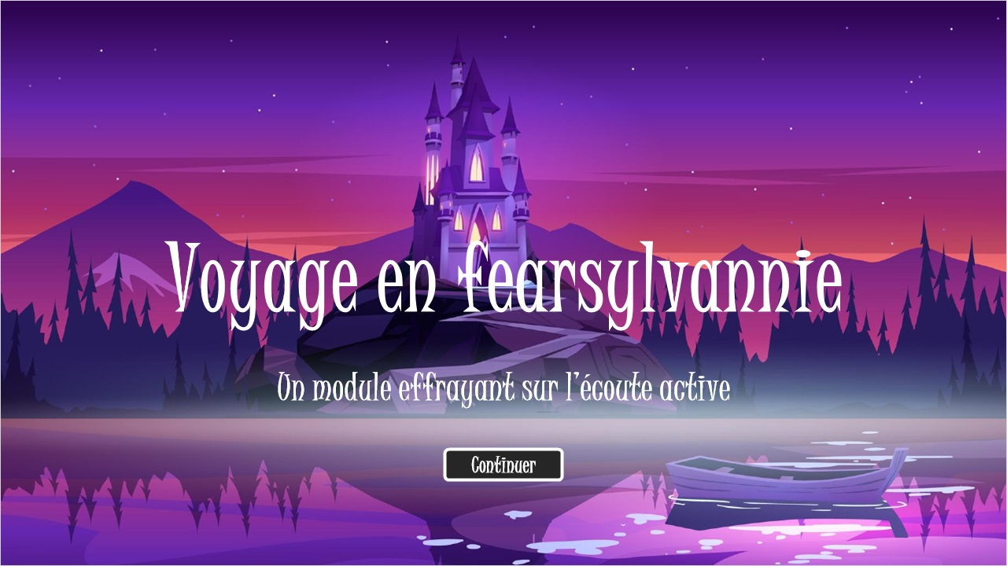

**Commentaires :**

* **Insérez** l’image de fond.
* **Insérez** la musique.
* **Animer** l’image avec une **accentuation** secousses.
* **Boucler** l’animation sur elle-même pour obtenir un effet d’animation continue.
* **Ajouter** les zones de textes.
* Ajouter un **bouton “Continuer”** qui pointe sur la diapositive suivante.
* **Enregistrez** le bouton comme “bouton par défaut” ( clic droit sur le bouton sélectionné)

## 1.2 Mise en ambiance

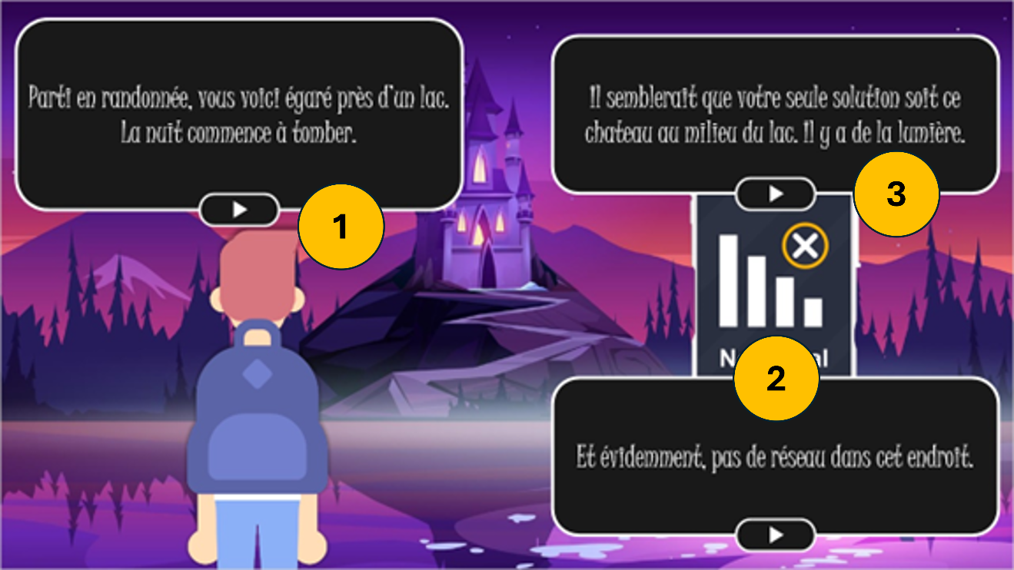

**Commentaires :**

* **Insérez** l’image de fond et la musique d’ambiance.
* **Insérez** le personnage.
* **Insérez** la 1ere forme ***“Parti en randonnée, vous voici égaré près d’un lac. La nuit commence à tomber.”*** Donnez-lui l’aspect souhaité et **une animation “estomper”.**
* **Définir** cette forme comme forme par défaut.
* **Insérez** la 2nde forme ***“Et évidemment, pas de réseau dans cet endroit.”*** Paramétrez **l’état initial à “[Masqué]**
* **Insérez** l’image du téléphone, état **initial [Masqué]**.
* **Insérez** la 3ème forme ***“Il semblerait que votre seule solution soit ce chateau au milieu du lac. Il y a de la lumière.”*** Paramétrez **l’état initial à [Masqué**].
* Donnez une **animation d’entrée** **“estomper”** aux deux formes.
* **Insérez** un premier “Bouton” qui **change l’état de la forme 2 à Normal** sur le clic ainsi que le bouton 2.
* La forme 1 et le bouton 1 **passent à l’état [masqué] au clic sur le bouton 1**.
* **Insérez un 2nd bouton** qui **change l’état de la 3ème forme et du bouton 3 à l’état [normal**] et qui **masque la forme 2, l’image du téléphone et le bouton 2** **à [Masqué]**
* **Insérez** un bouton 3 qui passe à la diapositive suivante.

## 1.3 Sommaire

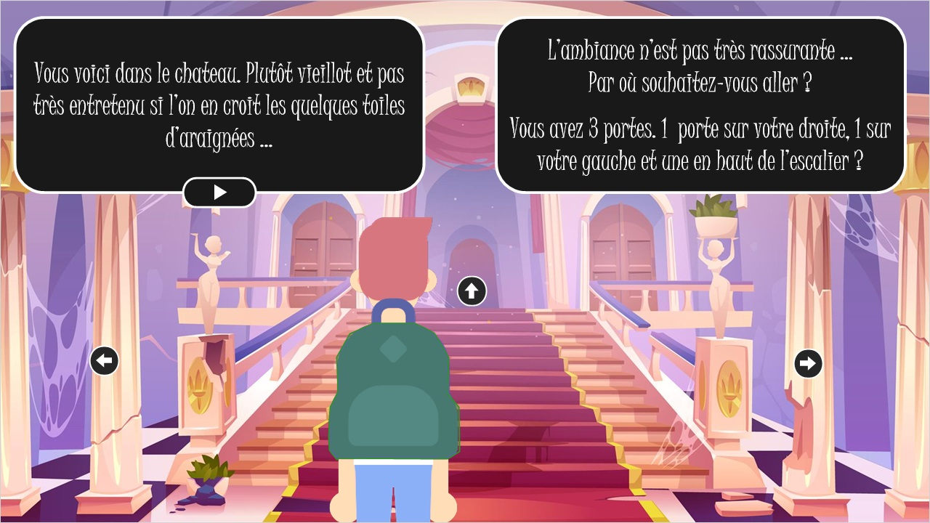

**Commentaires :**

* **Insérez** l’image de fond et la musique d’ambiance.
* **Insérez** une forme ***“Vous voici dans le chateau. Plutôt vieillot et pas très entretenu si l’on en croit les quelques toiles d’araignées …”*** – Etat initial **[Normal]** – Animation Estomper
* **Insérez** une 2nde forme ***“L’ambiance n’est pas très rassurante … Par où souhaitez-vous aller ? Vous avez 3 portes. 1 porte sur votre droite, 1 sur votre gauche et une en haut de l’escalier ?”*** – **Etat initial [Masqué]**
* **Insérez** 3 boutons vers les endroits des accès donnés comme choix.
* Le bouton placé à gauche pointe sur la scène “**PorteGauche**” quand l’utilisateur clique.
* Le bouton placé à droite pointe sur la scène “**PorteDroite**” quand l’utilisateur clique.
* Le bouton placé au centre pointe sur la scène “**Résultat**” quand l’utilisateur clique.

L’objectif est de donner accès aux portes droite et gauche qui seront l’étape 1 et l’étape 2 de notre module. La porte du haut reste fermée tant que les 2 autres portes n’ont pas été terminées.

**Pour cela :**

- **Créer 2 variables booléennes** : [Etape 1] et [Etape2] une valeur par défaut à “FAUX”. Ces variables seront positionnées à “VRAI” quand les activités de chaque partie seront terminées. ***Voir la partie variable dans le document.***

Ces variables vont permettre de contrôler le module.

**Comportements particuliers :**

- **La forme 2** doit se masquer **quand la chronologie de cette diapositive commence si la variable Etape1 ou la variable Etape2 est VRAI**.

Quand l’apprenant a fini une étape, on revient sur cette diapo qui sert de sommaire., il faut que l’on contrôle les éléments affichés quand on revient dessus.

- **Le bouton du centre passe à NORMAL** quand la chronologie commence de cette diapositive **si les 2 variables Etapes sont à VRAI**. Ce qui indique bien que les étapes doivent être terminées pour passer à la partie Résultats.

**Tips:**

On va tricher un peu sur cette diapositive.

**Créer un carré en dehors de la diapositive** avec une trajectoire à 2 secondes. On va déplacer ce carré sur cette trajectoire au clic sur le Bouton 1.

**A la fin de l’animation**, on va passer les boutons **des Etapes à l’état Normal,** sauf le bouton du centre qui **passera à l’état [Désactivé]** pour empêcher le clic.

### DéjaFait (Calque de diapositive)

**Créer un calque “DejaFait”** qui s’affichera quand l’apprenant clique sur un des boutons et **si la variable de l’Etape est à “VRAI”** – Cela permet de dire à l’apprenant qu’il a déjà fait cette partie et qu’il n’est pas nécessaire de revenir dessus.

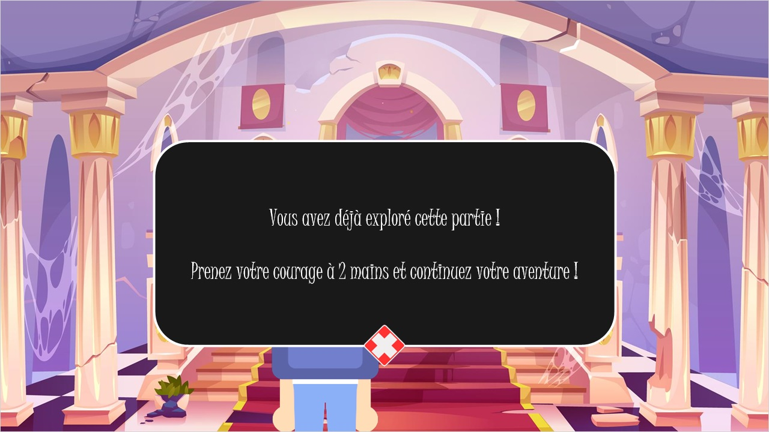

### SacDos (Calque de diapositive)

**Créer un calque “SacDos”** – avec une forme et les 2 badges à l’état initial “Masqué” qui passent à l’état “Normal” si leurs variables associées sont à “VRAI”. On insère l’image détourée du sac à dos sur lequel on créé un bouton pour fermer le calque et on met une consigne texte. Vous pouvez grouper l’ensemble.

**Le calque SacDos s’affiche** quand **on clique sur la zone de clic** que vous mettrez sur le sac à dos sur **la diapositive de base.**

Créer 2 variables de type booléen : REFORMULATION et PRECISION – Ces variables permettront d’afficher le badge dans le sac à dos quand ils auront été obtenus. ***(Voir la partie variable dans le document)***

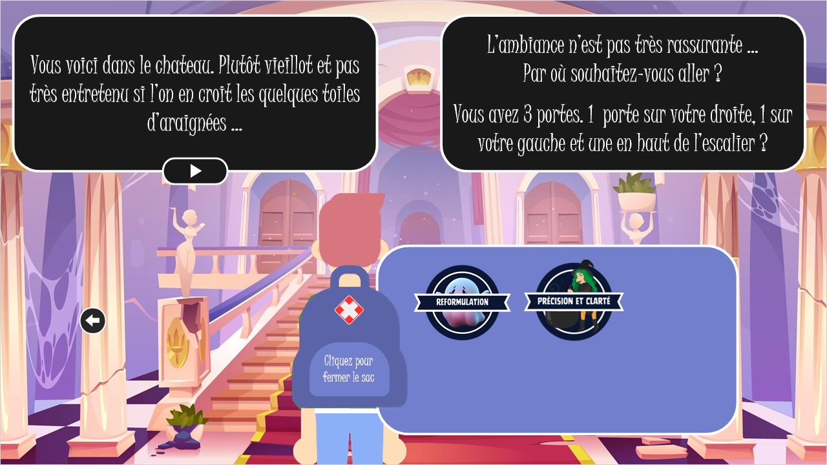

# 2. PorteGauche

## 2.1 Intro_Etape2

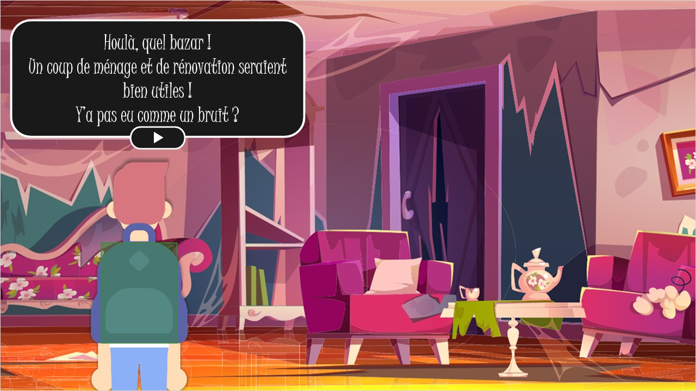

**Commentaires :**

* **Insérez** l’image de fond.
* **Insérez** le personnage, la forme et le bouton.
* **Animer** la forme avec un effet “estomper” **sous forme de paragraphe**.
* **Créer un bruit** avec l’IA en promptant pour obtenir une porte qui grince**. Insérez** le bruit. Sinon utilisez celui dans le dossier.
* **Régler la chronologie** pour faire apparaitre le texte “Y’a pas eu comme un bruit ?” **après que le son a été joué.**
* **Insérez le fantôme en dehors de la diapositive** et créez **une trajectoire** qui va l’amener sur la diapositive. **On modifie le déclencheur** pour que **l’animation se lance au clic sur le bouton 1**.
* **Créer un bruit de fantôme avec l’IA** – Insérez le son – **Lire ce son quand le fantôme entre sur la diapositive.**
* **Le clic sur le fantôme pointe sur la diapositive suivante** qui est une diapositive de question notée.

**On copie/colle le calque du sac à dos** et on reproduit la zone de clic pour afficher le calque.

### SacDos (Calque de diapositive)

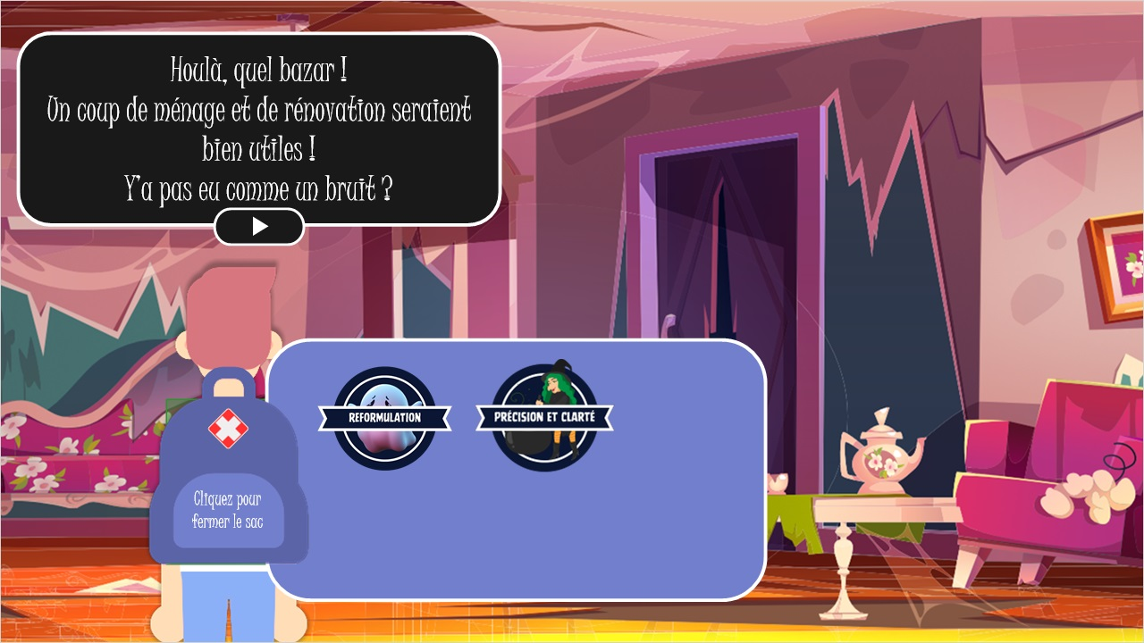

## 2.2 Choisir une réponse

*(Choisir une réponse, 10 points, 1 tentative autorisée)*

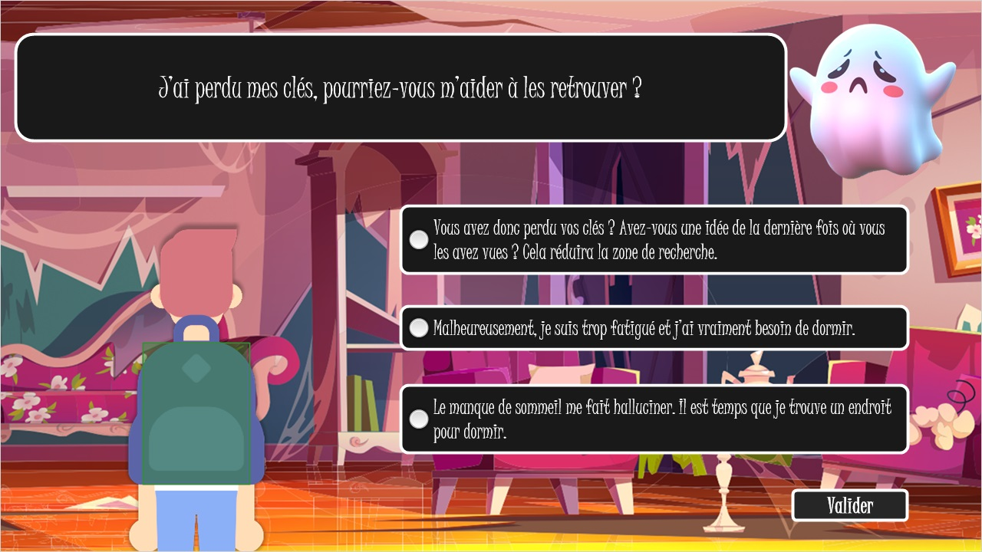

| Bonne réponse | Choix |
| --- | --- |
| Vous avez donc perdu vos clés ? Avez-vous une idée de la dernière fois où vous les avez vues ? Cela réduira la zone de recherche. | X |
| Malheureusement, je suis trop fatigué et j’ai vraiment besoin de dormir. |  |
| Le manque de sommeil me fait halluciner. Il est temps que je trouve un endroit pour dormir. |  |

**Commentaires :**

Insérez l’image de fond – Insérez Le personnage et la zone de clic pour afficher le sac à dos - Copier/Coller le calque de SacDos.

Paramétrer le Quiz de la façon suivante :

- Retours par réponse

- Lecture aléatoire : aucun

- Score par réponse

- 1 tentative .

* Mettre en forme les propositions selon le thème.
* Aller dans Affichage “formulaire” pour faire les réglages des propositions, des retours et des points.
* Afficher les masques de retours pour configurer les masques pour tout le module (à faire avec moi)
* Vérifier les états des propositions.
* Créer un bouton “Valider” pour valider l’interaction. (Faire le déclencheur)
* Configurez les boutons “continuer” des calques pour que :
  + Les mauvaises réponses envoient sur le sommaire avec la variable Etape 1 qu’il faut ajuster à la valeur « Vrai ».
  + La bonne réponse pointe sur la diapositive suivante.

### SacDos (Calque de diapositive)

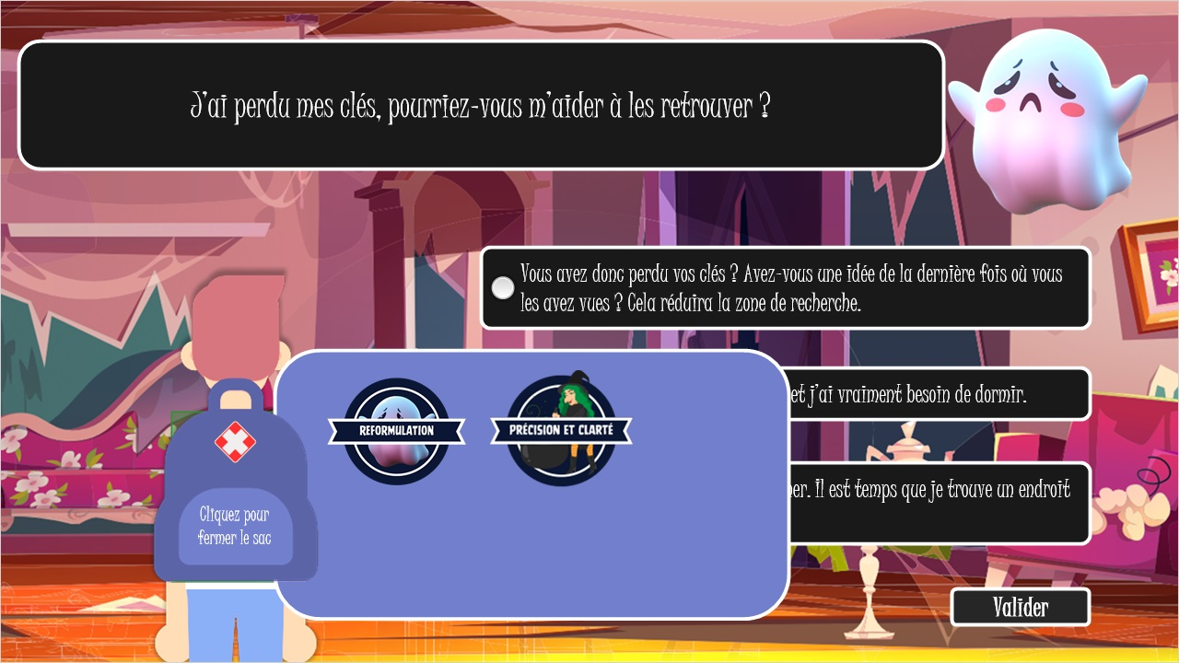

### Le manque de sommeil me fait halluciner. Il est temps que je trouve un endroit pour dormir. (Calque de diapositive)

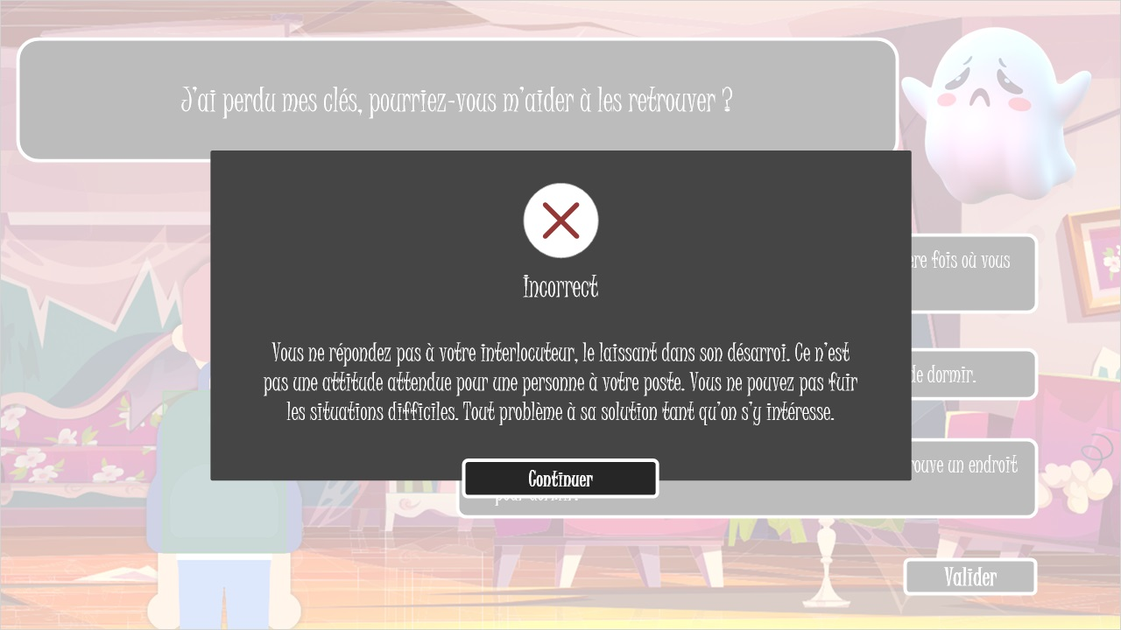

### Malheureusement, je suis trop fatigué et j’ai vraiment besoin de dormir. (Calque de diapositive)

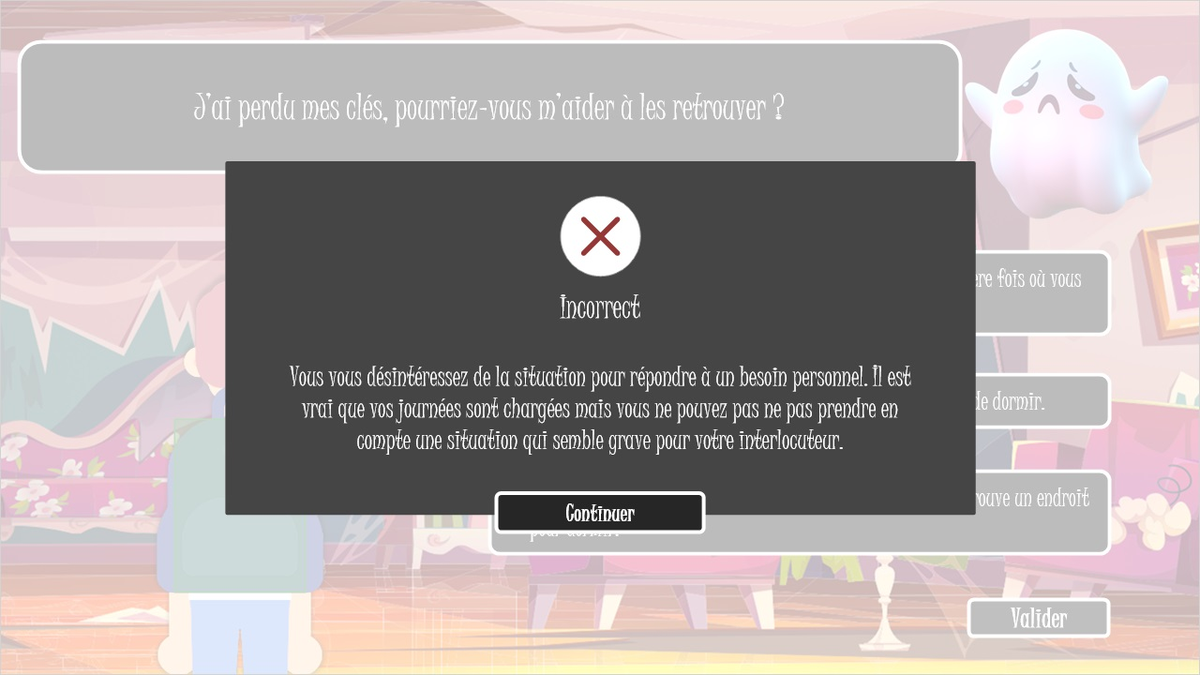

### Vous avez donc perdu vos clés ? Avez-vous une idée de la dernière fois où vous les avez vues ? Cela réduira la zone de recherche. (Calque de diapositive)

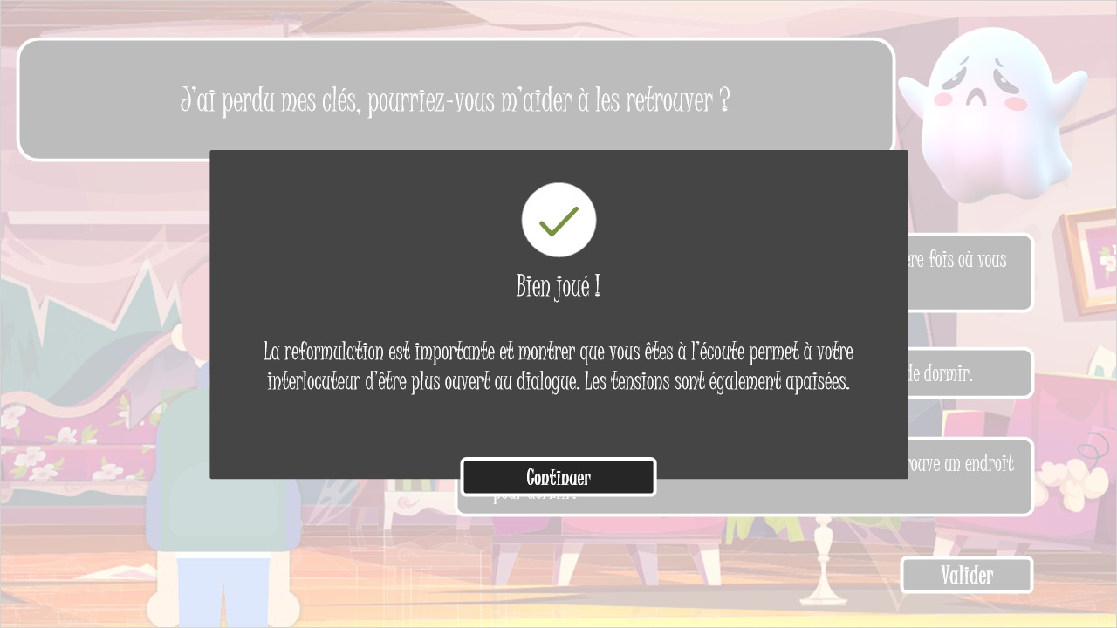

## 2.3 Bonne réponse

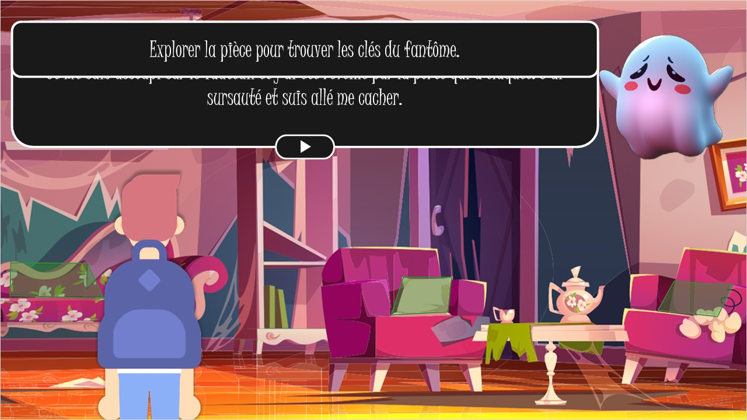

**Commentaires :**

**Insérez** le fond – les formes – le bouton

* **Le clic sur le bouton** **masque** la forme “***Je me suis assoupi sur le fauteuil et j’ai été réveillé par la porte qui a claquée. J’ai sursauté et suis allé me cacher.”*** ainsi que le **bouton lui-même**.
* **Le clic sur le bouton change l’état** de la forme ***“Explorer la pièce pour trouver les clés du fantôme.”*** de l’état initial **[Masqué]** à l’état [**Normal]**.

**Mettre une zone de clic sur le coussin**. **Le clic sur cette zone affiche le calque “ZoneClic1”.**

**On copie colle le calque sacDos** et on remet la zone de clic + déclencheur pour afficher le calque.

### SacDos (Calque de diapositive)

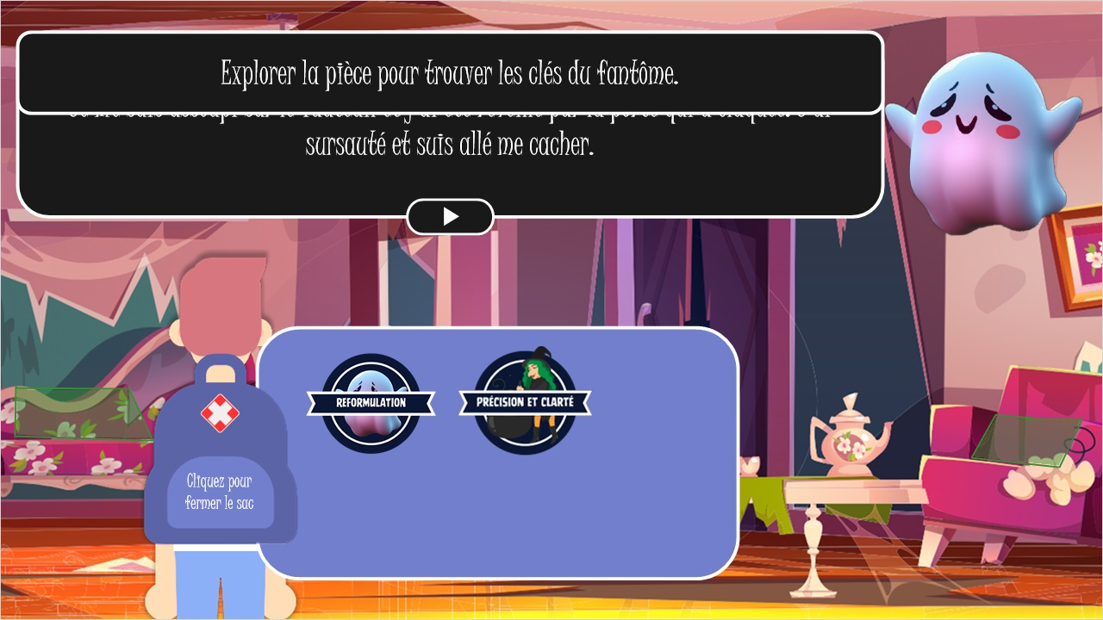

### ZoneClic1 (Calque de diapositive)

* **Insérez** l’image de fond + zone de texte ***“Bravo ! Vous avez retrouvé les clés du fantôme ! “***
* **Insérez** Zone de texte ***“Vous gagnez le badge “Reformulation” !”*** – état initial **[Masqué]**
* **Insérez** l’image des clés – **faire une trajectoire** vers le fantôme + **Animation entrée “agrandir” et animation sortie “rétrécir”**
* I**nsérez** badge “Reformulation” – faire une trajectoire vers le sac + Animation entrée “agrandir” et animation sortie “rétrécir”
* **Insérez** bouton **“Donner les clés”** – état initial **[Normal]**
* **Insérez** bouton **“Continuer”** – état initial **[Masqué]**

## Fonctionnement :

- **Clic sur “donner les clés”** déplace les clés vers le fantôme et masque le bouton “donner les clés”

- **La fin de l’animation de la trajectoire des clés masque les clés**

- **La fin de l’animation de sortie** des clés **change l’état** du texte “Vous gagnez le badge “Reformulation” à l’état **[Normal]**, et **change** **l’état du badge à [Normal]**

- **le clic sur le bouton “continuer” déplace le badge vers le sac.**

- La **fin de l’animation** de déplacement, **masque le badge.**

- La **fin de l’animation de sortie** du badge **envoie sur la diapositive sommaire.**

On est à la fin de notre étape, **il faut passer la variable Etape1 à vrai**.

**Pour cela, on va ajuster cette variable à VRAI quand l’animation de sortie du badge est terminée.**

**Mais aussi Ajuster la variable “Reformulation”à VRAI qui va nous permettre l’affichage du badge dans le calque SacDos.**

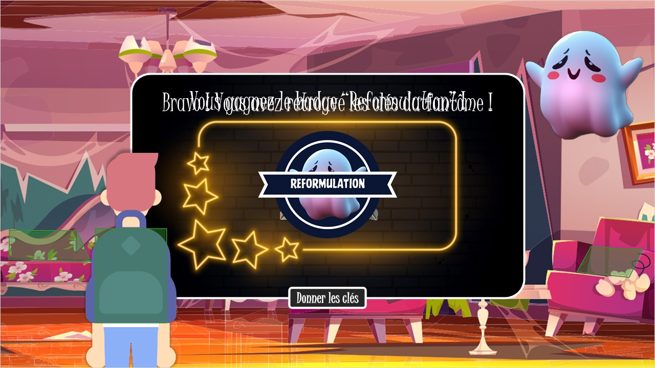

# 3. PorteDroite

## 3.1 Diapositive sans titre

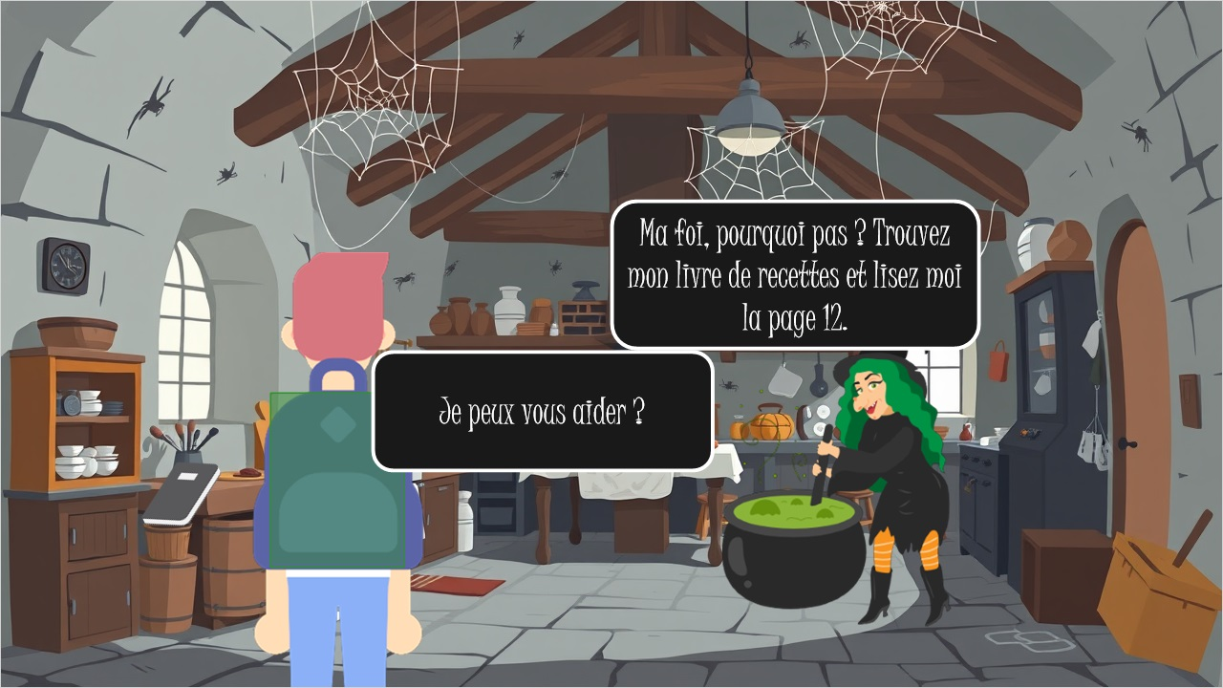

**Commentaires :**

**Insérez** le décor.

**Créer les formes** et les animations puis **caler leur apparition dans la chronologie en laissant 5 secondes** de lecture pour chaque forme.

**Insérez le livre** – état initial **[Désactivé].**

**Créer** un **son de rire de sorcière** avec l’IA et i**nsérez le**. Il sera joué au début de la diapositive.

**Changer l’état du livre à [NORMAL]** quand la chronologie **atteint le point de repère 1**. Mettre un point de repère dans la chronologie après la dernière forme.

**Copie/Colle** le calque SACDOS + Zone de clic + déclencheur.

**Quand on clique sur le carnet** on va à la diapositive suivante qui est **une activité de questions Format Libre de type Glisser-Déposer**.

### SacDos (Calque de diapositive)

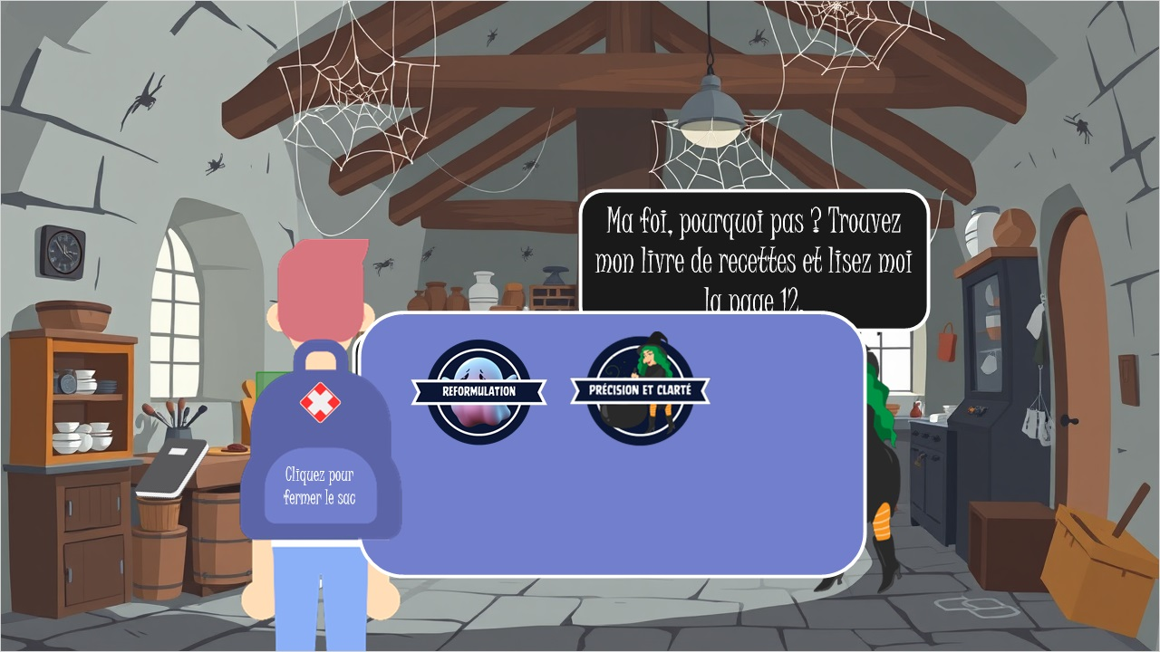

## 3.2 Glisser-Déposer

*(Glisser-Déposer, 10 points, nombre illimité de tentatives autorisées)*

On est sur une activité de glisser déposer.

* **Construisez** la diapositive avec tous les éléments et nommer les correctement dans la chronologie.
* **Le chaudron est la Zone de Dépôt** – **Les fioles sur l’étagère sont les éléments déplaçables.**
* **Aller dans l’affichage formulaire** et **identifier toutes les fioles de l’étagère en éléments déplaçables** et **affecter à seulement 3 d’entre elles la zone de dépôt qui est le chaudron.**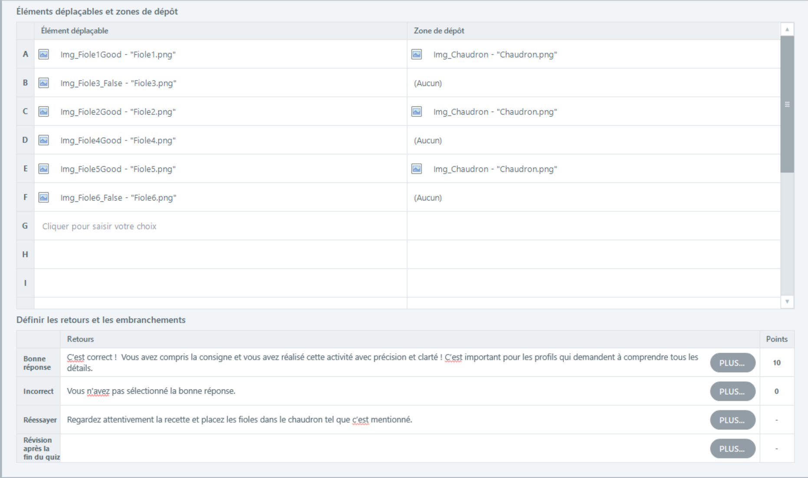
* **Créer avec l’IA un son d’un objet qui tombe dans un liquide** – **Faites 6 déclencheurs** qui lisent le son **quand les objets sont déposés dans la zone de dépôt.**
* **Régler l’activité** avec un nombre de tentatives illimités et régler les calques – Les boutons continuer vont à la diapositive suivante sauf pour le calque réessayer.
* **Créer un bouton “valider” pour valider l’interaction “glisser déposer” ou utilisez celui du lecteur si vous utilisez le lecteur.**

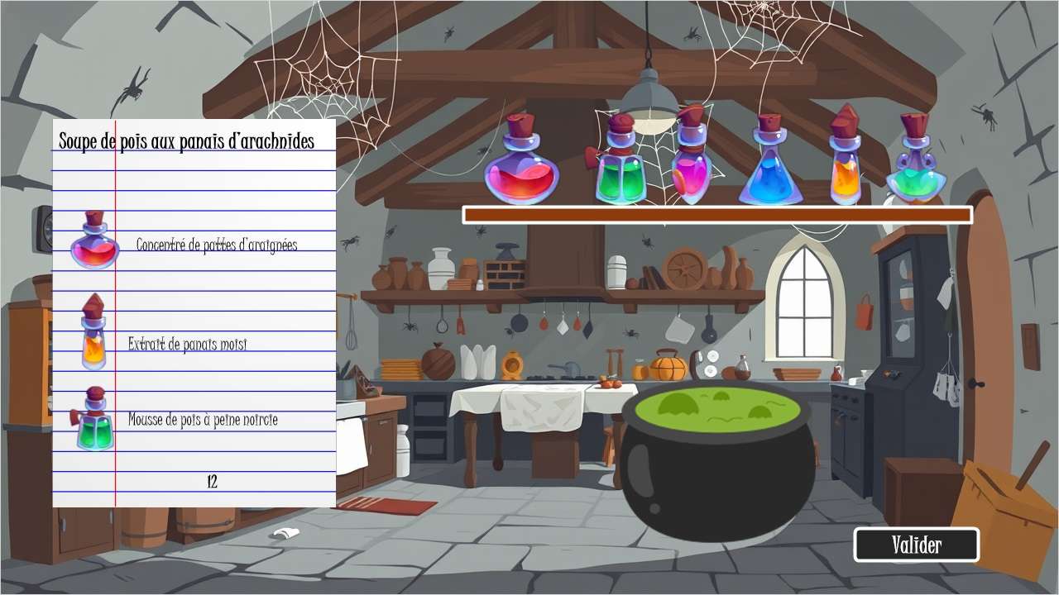

| Élément déplaçable | Zone de dépôt |
| --- | --- |
| Img_Fiole1Good | Img_Chaudron |
| Img_Fiole3_False |  |
| Img_Fiole2Good | Img_Chaudron |
| Img_Fiole4Good |  |
| Img_Fiole5Good | Img_Chaudron |
| Img_Fiole6_False |  |

| Propriétés du glisser-déposer |
| --- |
| Aligner les éléments déposés sur la zone de dépôt (Empiler au hasard) |
| Modifier l'état de l'objet déposé uniquement lorsque l'interaction est terminée |

**Retours si la réponse est correcte :**

C'est correct ! Vous avez compris la consigne et vous avez réalisé cette activité avec précision et clarté ! C’est important pour les profils qui demandent à comprendre tous les détails.

**Retours si la réponse est incorrecte :**

Vous n'avez pas sélectionné la bonne réponse.

**Commentaires :**

### Réessayer (Calque de diapositive)

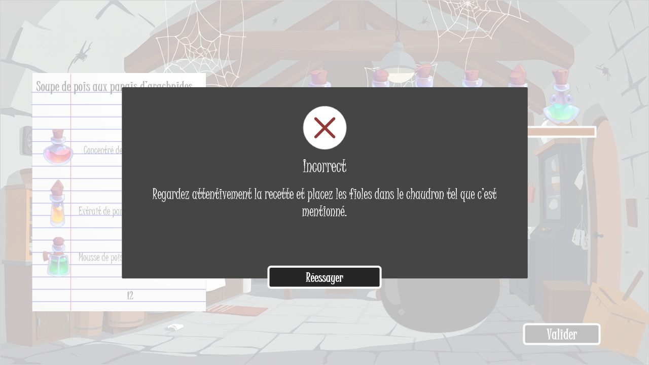

### Incorrect (Calque de diapositive)

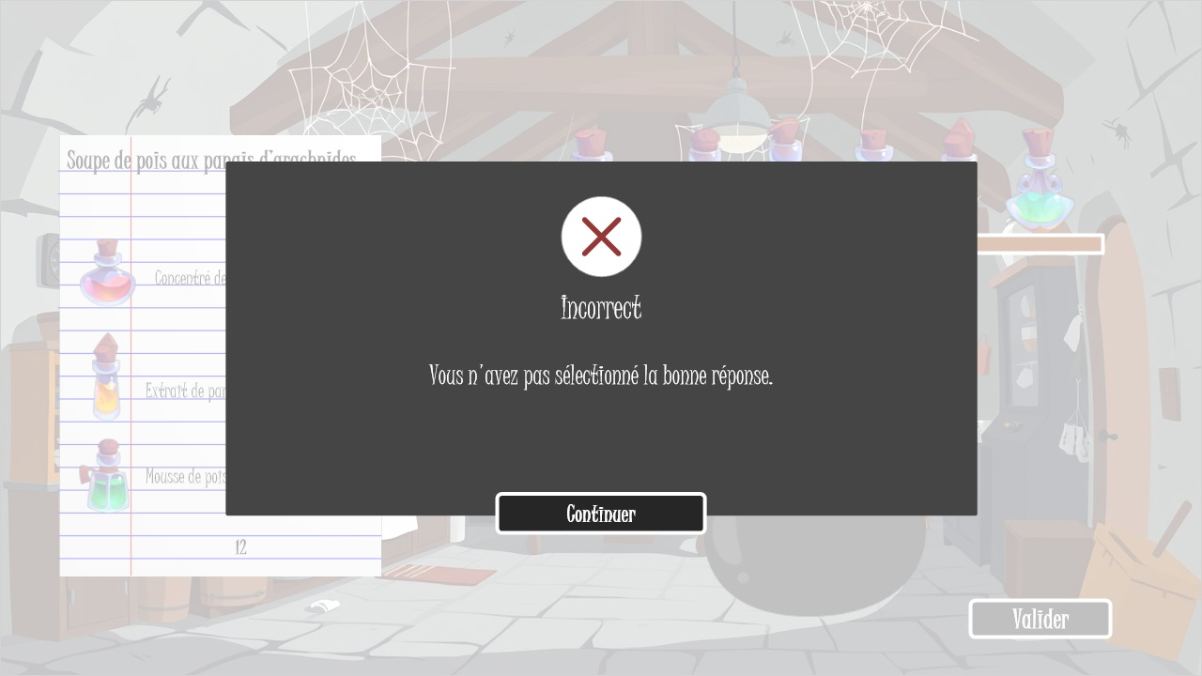

### Correct (Calque de diapositive)

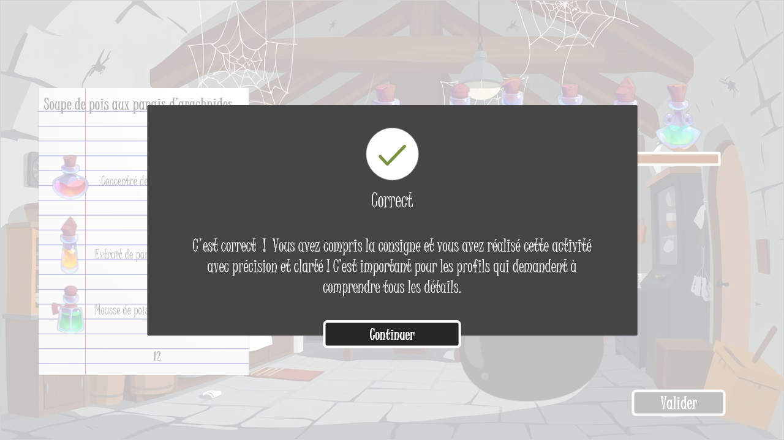

## 3.3 Diapositive sans titre

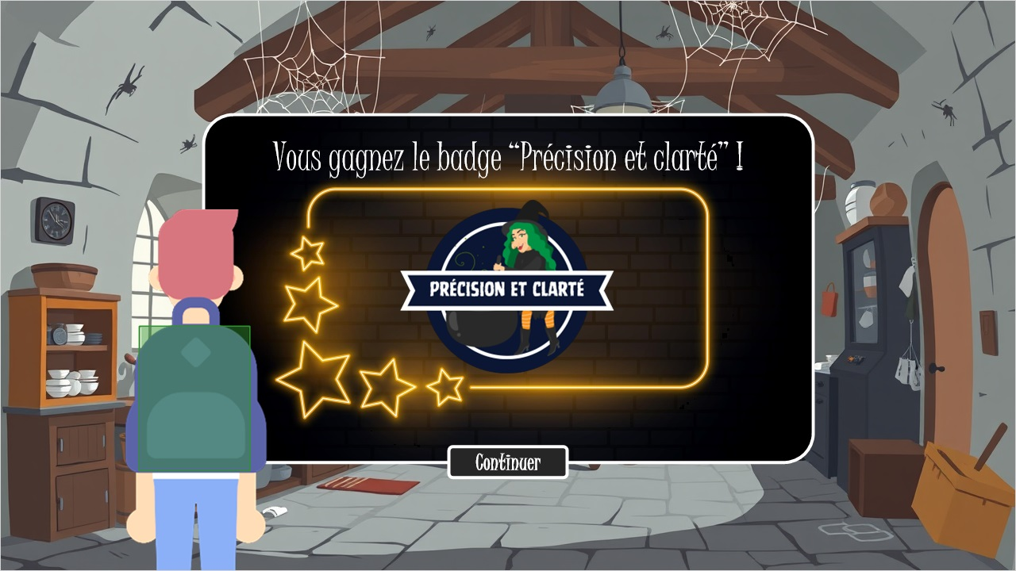

**Commentaires :**

* Insérer le cadre.
* Insérer le badge avec animation entrée “agrandir” et animation sortie “rétrécir” – Une trajectoire vers le sac.
* **On déplace le badge quand on clique sur “continuer**” – **On masque** le badge à la fin de la trajectoire – **On ajuste la variable** “Etape2” à Vrai quand l’animation de sortie est terminée – **On ajuste la variable** “’Precision” à VRAI également.
* **On va à la diapositive Sommaire** quand l’animation de sortie est terminée.
* Copie/Colle le calque SacDos + Zone de clic + Déclencheur.

### SacDos (Calque de diapositive)

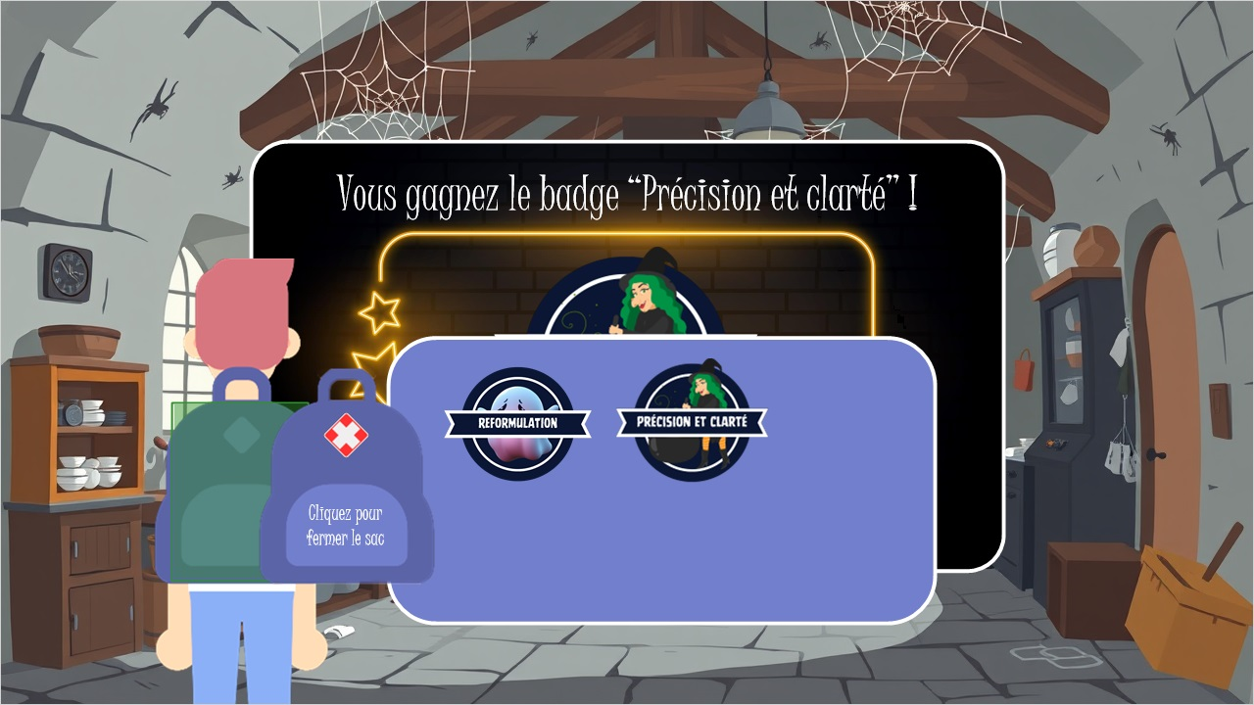

# 4. PorteHautCentre

## 4.1 Diapositive sans titre

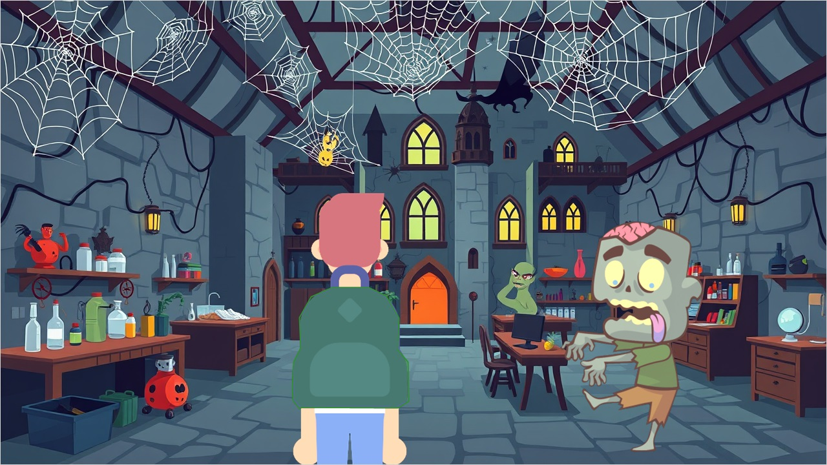

**Commentaires :**

* Insérez les éléments.
* **Faire une animation oscillations en boucle sur Frankie toutes les 2 secondes**.   
  *Indice : utilisez un rectangle comme timer.*
* On va à la diapositive suivante en cliquant sur Frankie.
* Copie/colle le calque SacDos + Déclencheur + Zone de clic

### SacDos (Calque de diapositive)

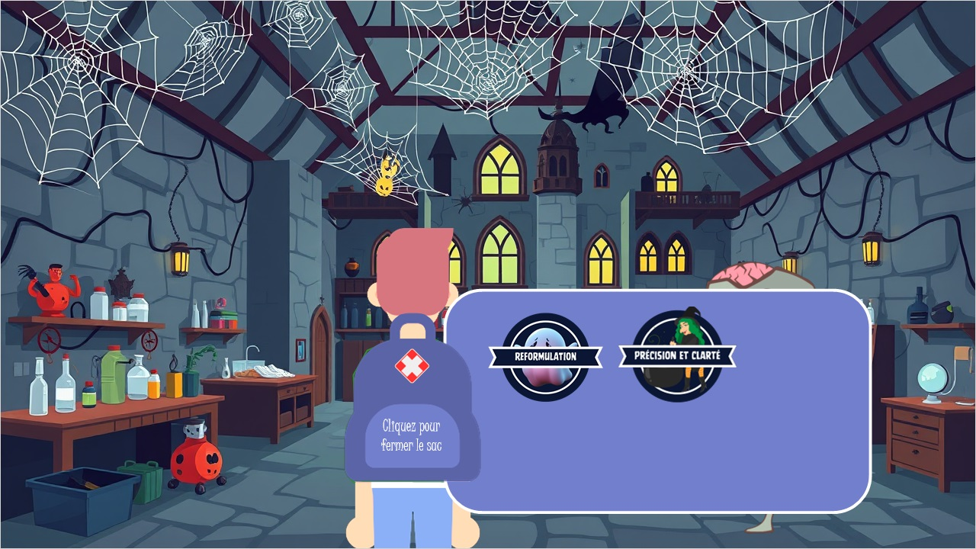

## 4.2 J’ai besoin d’un nouveau bras. Vous me donnez le vôtre ?

*(Vrai / Faux, 10 points, 1 tentative autorisée)*

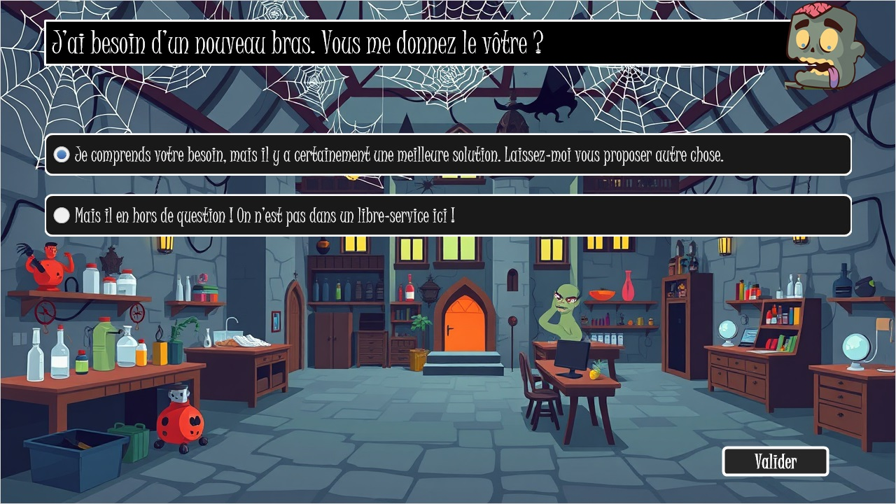

| Bonne réponse | Choix |
| --- | --- |
| Je comprends votre besoin, mais il y a certainement une meilleure solution. Laissez-moi vous proposer autre chose. | X |
| Mais il en hors de question ! On n’est pas dans un libre-service ici ! |  |

**Retours si la réponse est correcte :**

Il est nécessaire de faire preuve d’empathie mais aussi d’être ferme sur les limites que vous vous êtes fixées ou qui vous ont été fixées.

**Retours si la réponse est incorrecte :**

Si la requête n’entre pas dans les limites que l’on vous a données, il ne faut pas braquer votre interlocuteur par une attitude négative ou agressive.

**Commentaires :**

Diapositive de type Question Notée : Vrai/Faux

Faites les réglages dans la partie “affichage formulaire” – Faites les réglages des couleurs.

Faites les réglages des calques de réponses.

### Incorrect (Calque de diapositive)

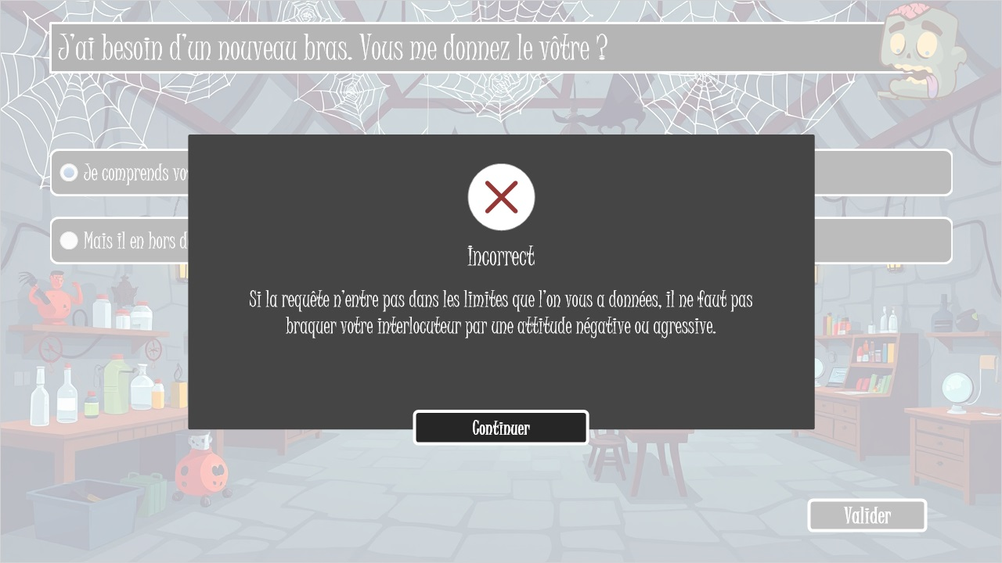

### Correct (Calque de diapositive)

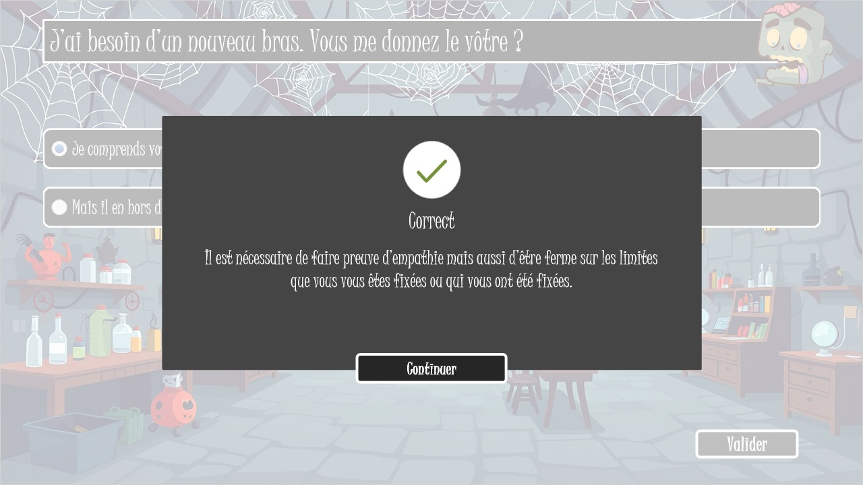

## 4.3 Dans la scéne avec la sorcière, combien de potions fallait-il mettre dans le chaudron ?

*(Numérique, 10 points, 1 tentative autorisée)*

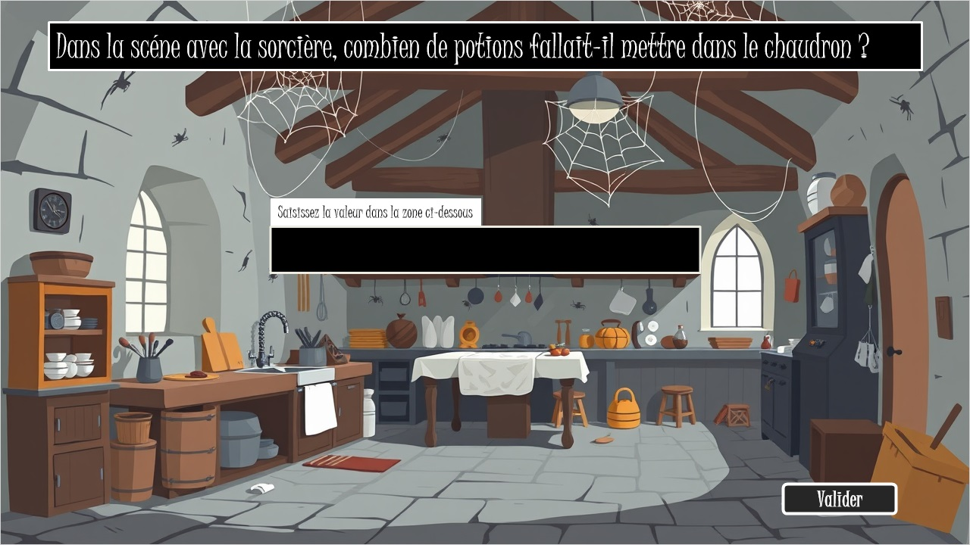

| Valeurs numériques acceptées |  |
| --- | --- |
| Égal à | 3 |

**Retours si la réponse est correcte :**

C'est correct ! Il fallait glisser 3 potions.

**Retours si la réponse est incorrecte :**

Il fallait glisser 3 potions !

**Commentaires :**

* Insertion du décor (attention c’est celui de la scéne de la sorcière)
* Cette diapositive est de type Question Notée – Numérique
* Faites les réglages dans l”affichage formulaire
* Faites les réglages des calques – Les boutons continuer pointent vers la scène résultat.

### Incorrect (Calque de diapositive)

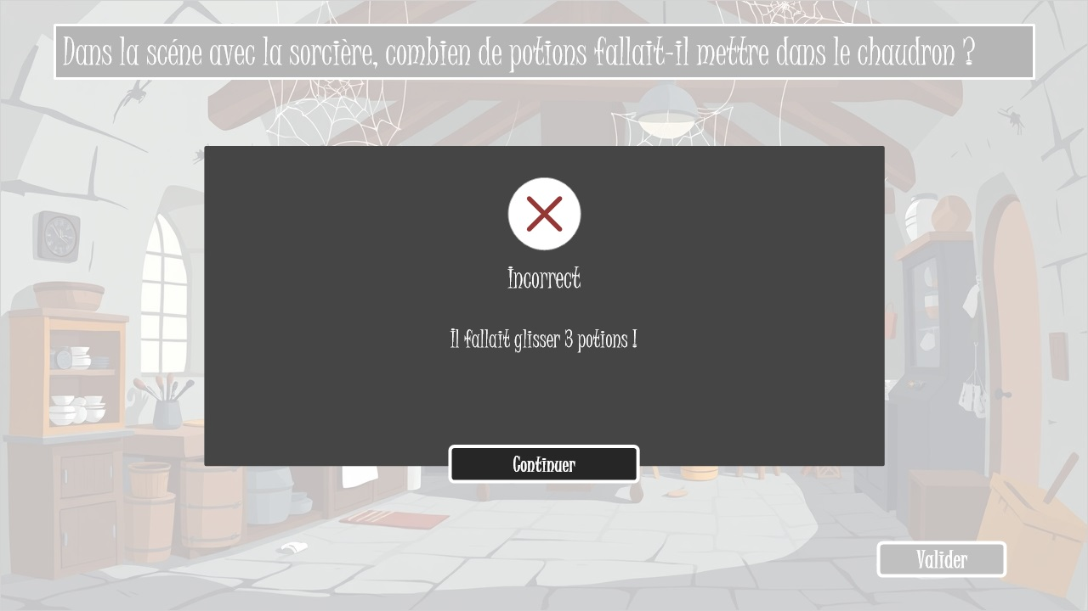

### Correct (Calque de diapositive)

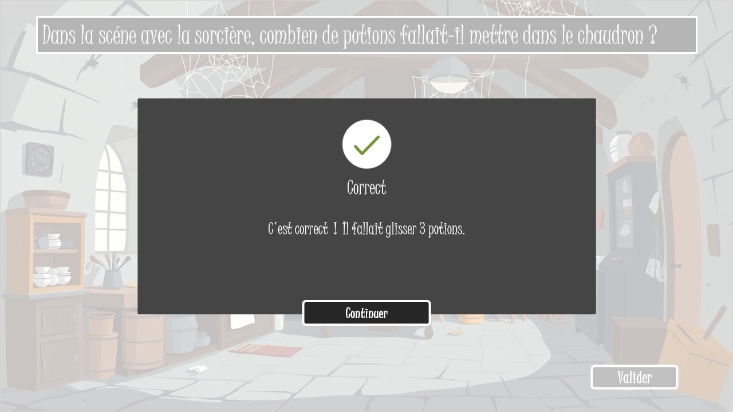

# 5. Résultats

## 5.1 Diapositive sans titre

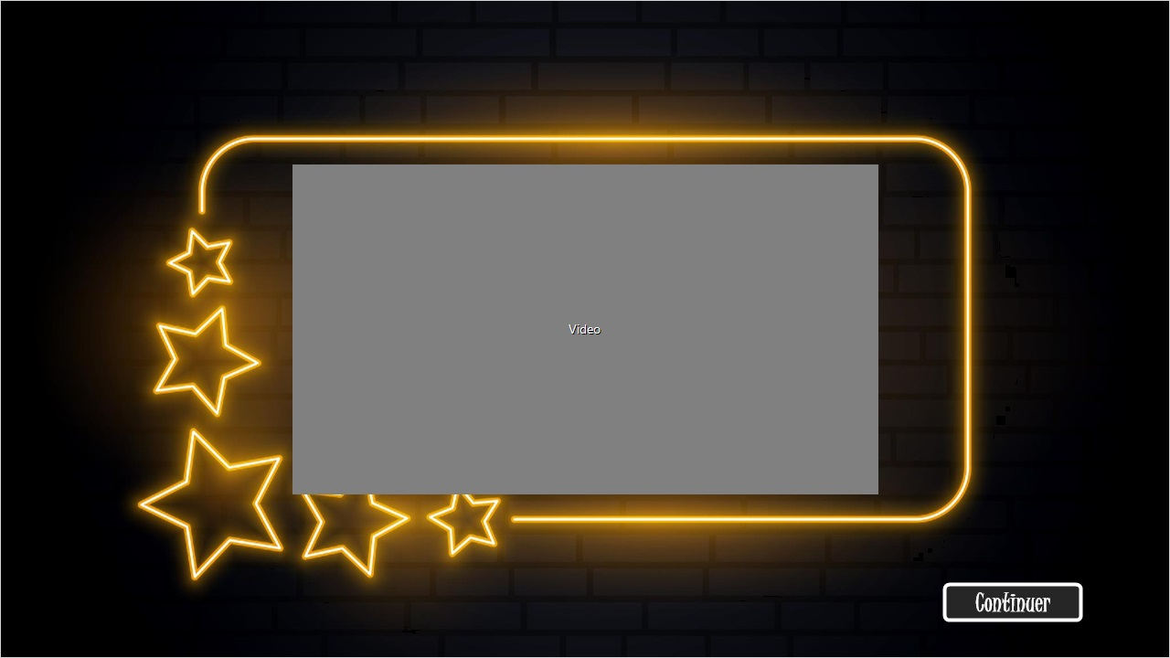

**Commentaires :**

* <https://youtu.be/ZE-98NR0vYY?si=jLcpcjqqg_xrbEcJ>
* Intégrer la vidéo au format “Video Web” en copiant le code Iframe.
* Le bouton “continuer” va à la diapositive suivante.

## 5.2 Diapositive sans titre

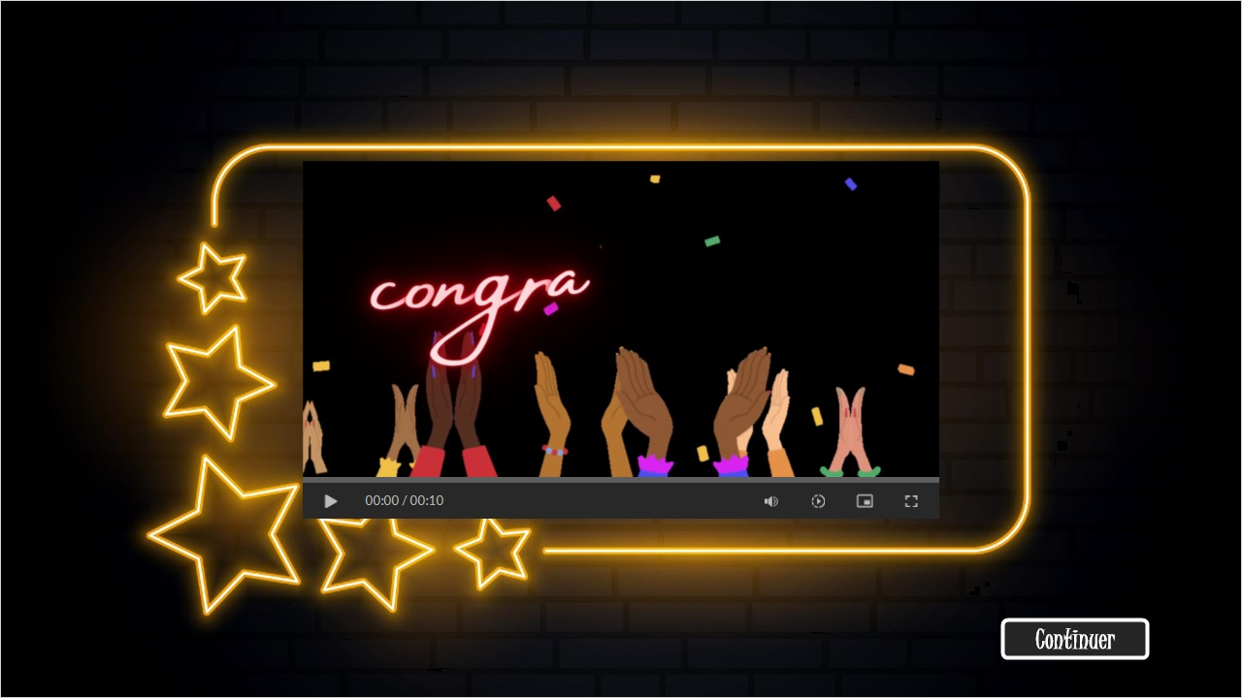

**Commentaires :**

* Intégrer une vidéo de la content library en cherchant le mot clé “Congratulations”.
* Mettre la barre des contrôles vidéos.
* Le bouton “continuer” va à la diapositive suivante.
* La prochaine diapositive est une diapositive de résultat.

## 5.3 Résultats du quiz

*(Diapositive de résultats, 0 points, 1 tentative autorisée)*

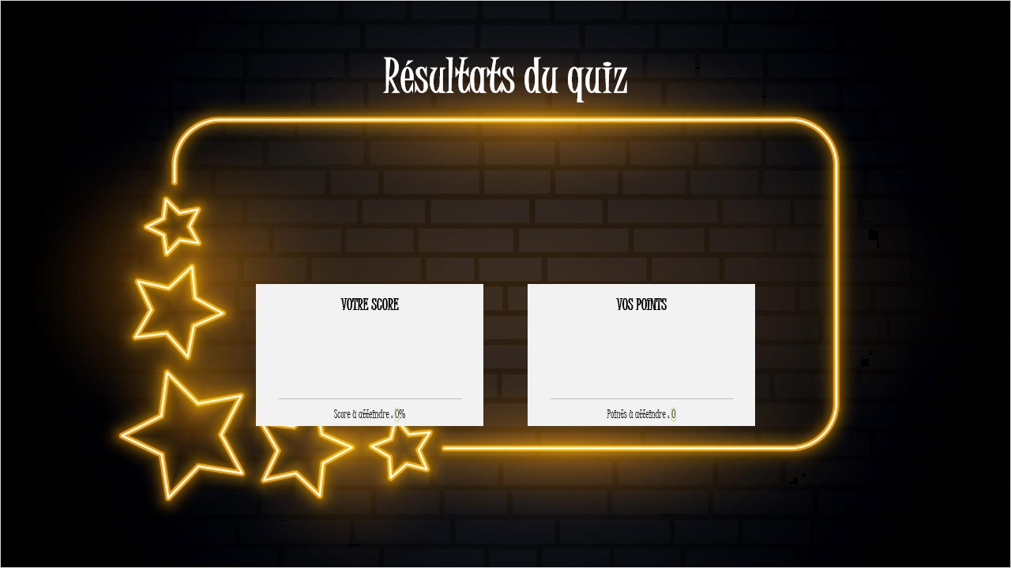

| Résultats pour |
| --- |
| 2.2 Choisir une réponse |
| 3.2 Glisser-Déposer |
| 4.2 J’ai besoin d’un nouveau bras. Vous me donnez le vôtre ? |
| 4.3 Dans la scéne avec la sorcière, combien de potions fallait-il mettre dans le chaudron ? |

| Propriétés des diapositives de résultats | Score à atteindre pour réussir |
| --- | --- |
| 80 % |

**Commentaires :**

Insérez le décor.

Faites les réglages du quiz en sélectionnant :

- Evaluation finale

- Sélectionnez toutes les questions du quiz.

### Échec (Calque de diapositive)

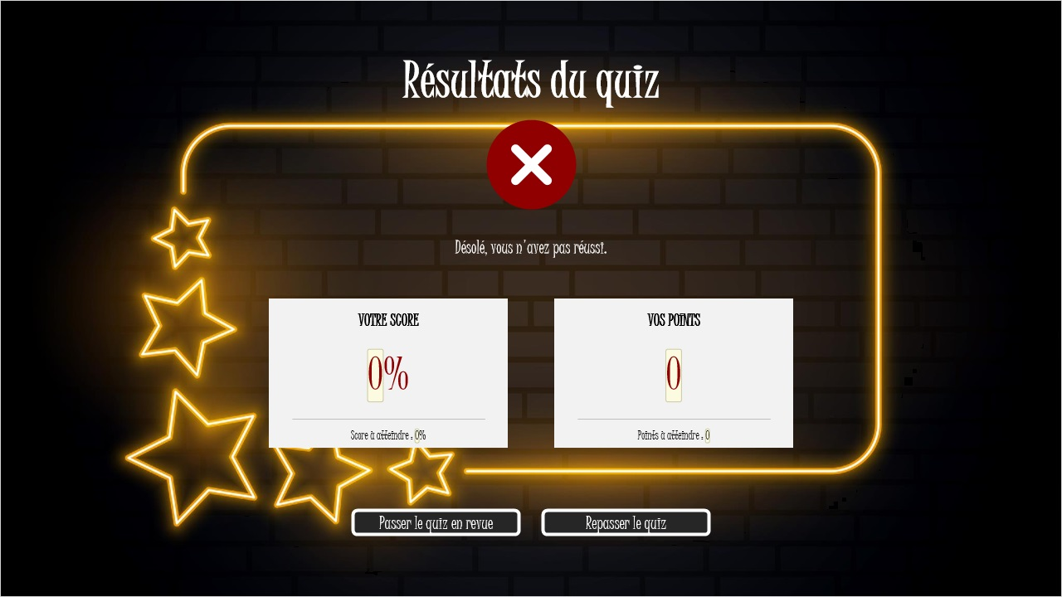

### Réussite (Calque de diapositive)

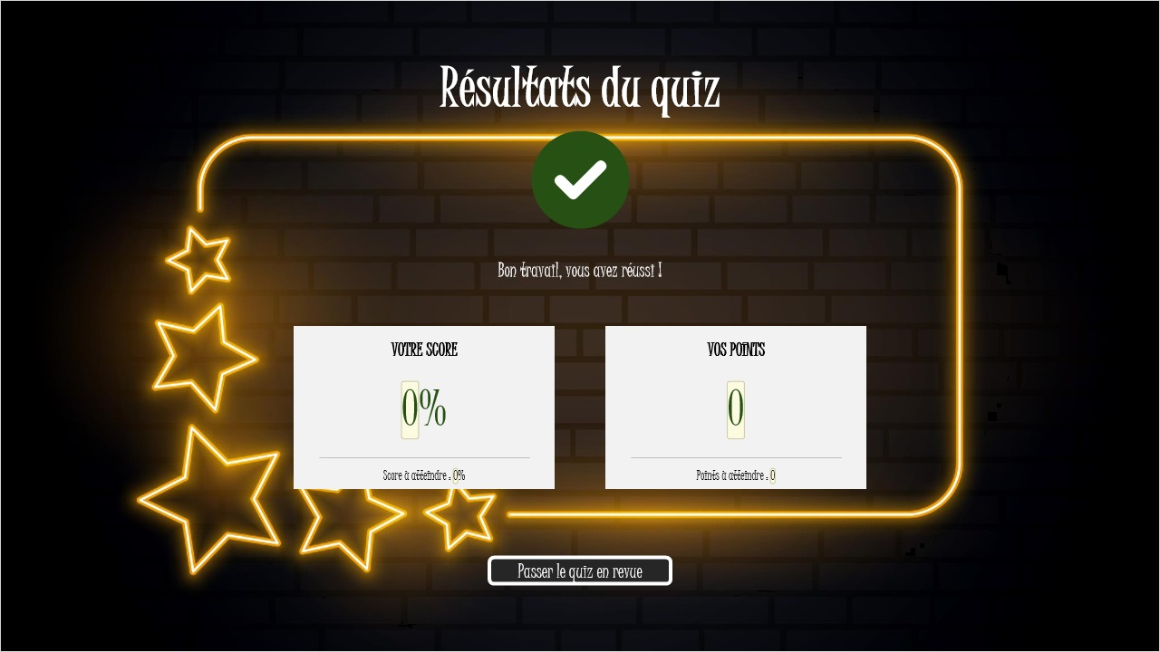

# Données du projet + Corrections :

## Variables :

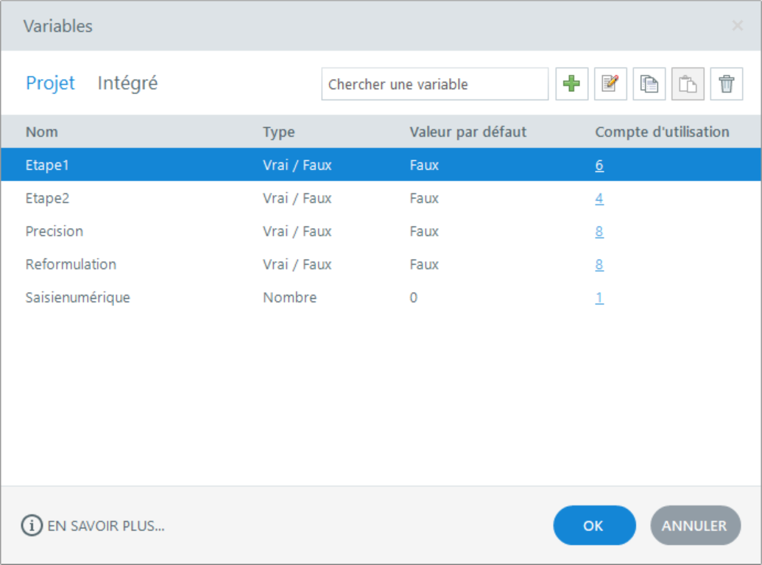

# Scene 1 – Diapo 1 :

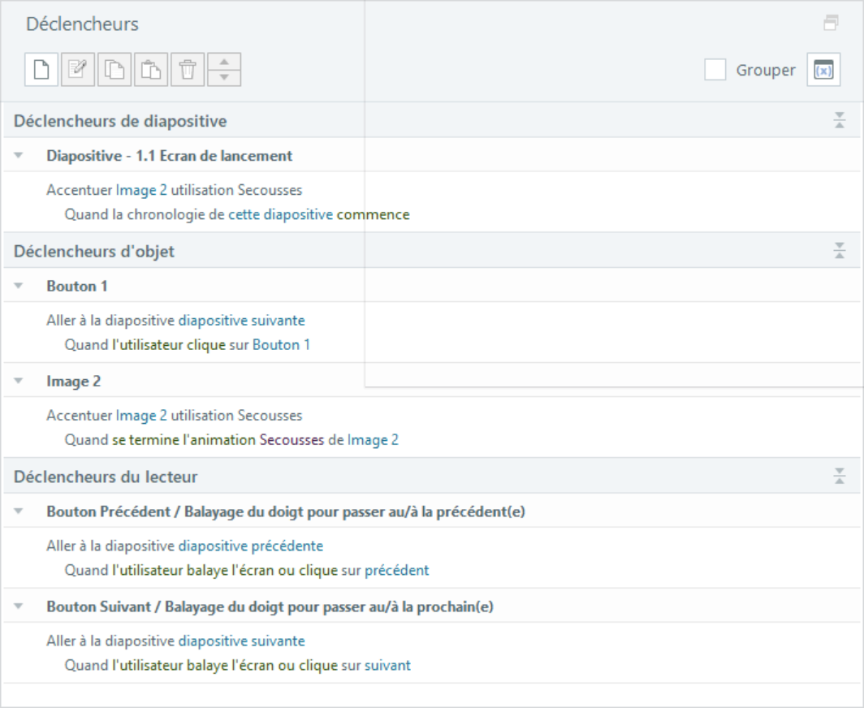

# Scene 1 – Diapo 2 :

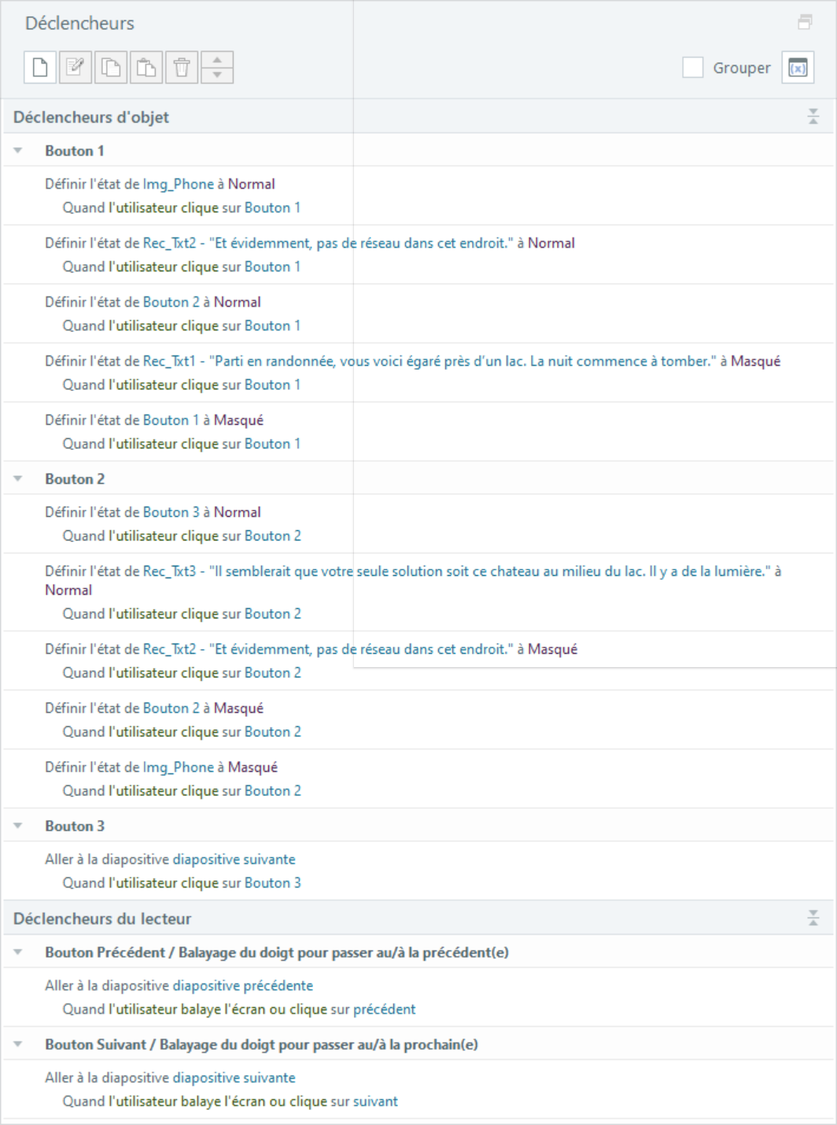

# Scene 1 – Diapo 3 :

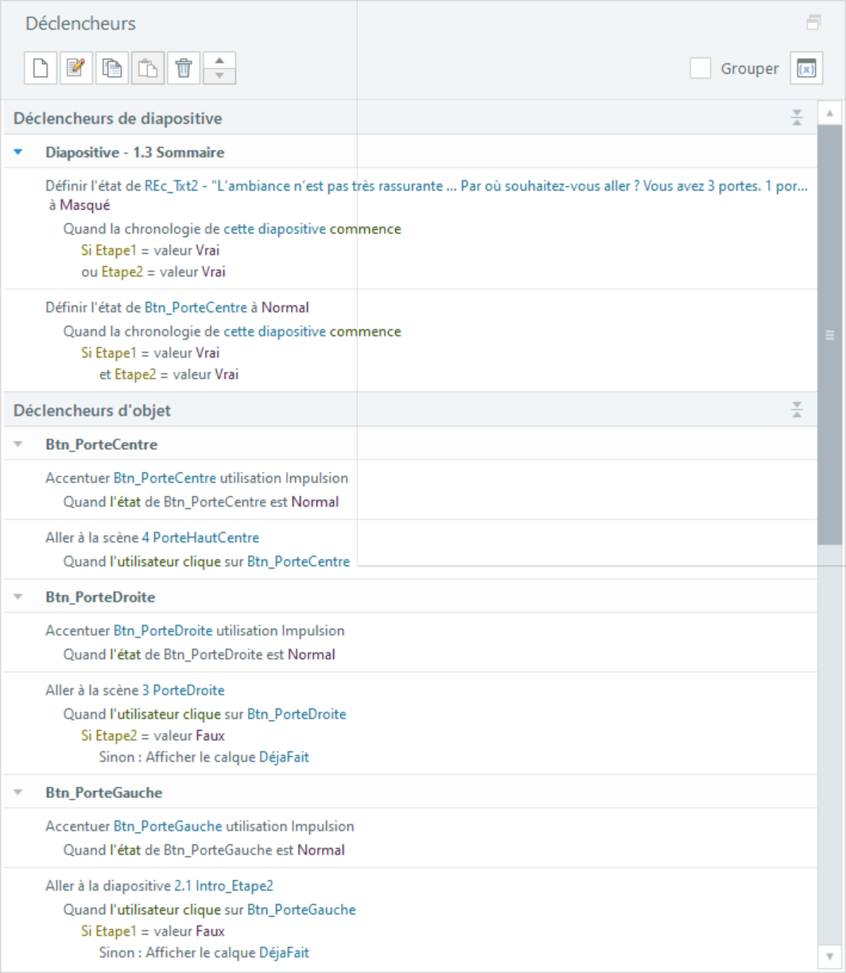

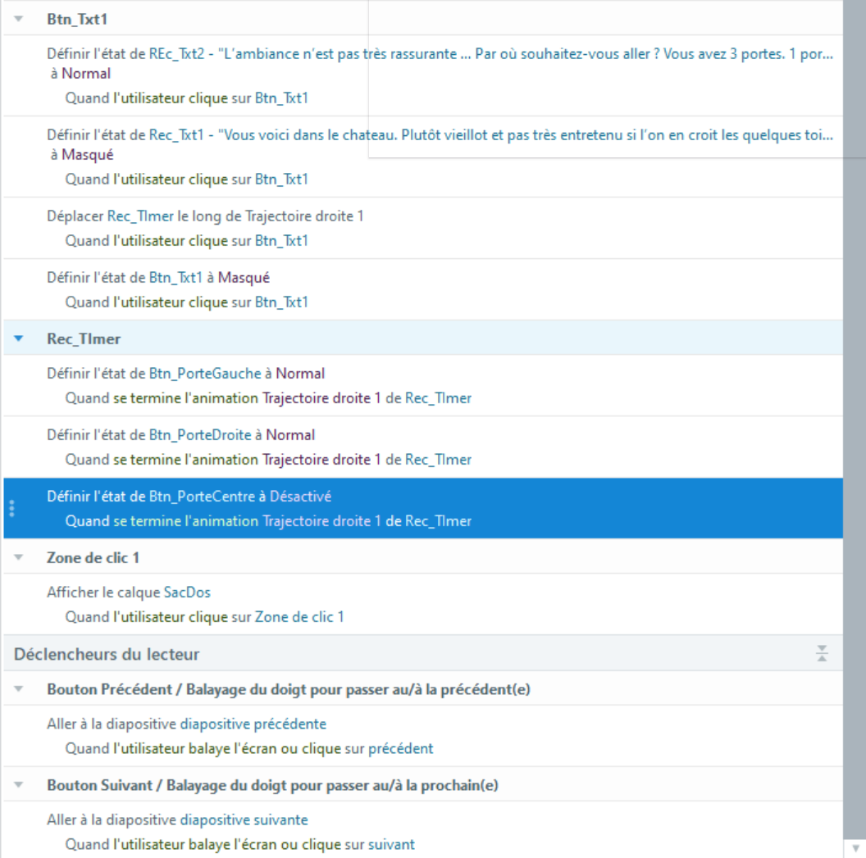

# SCENE 2 – DIAPO 1 :

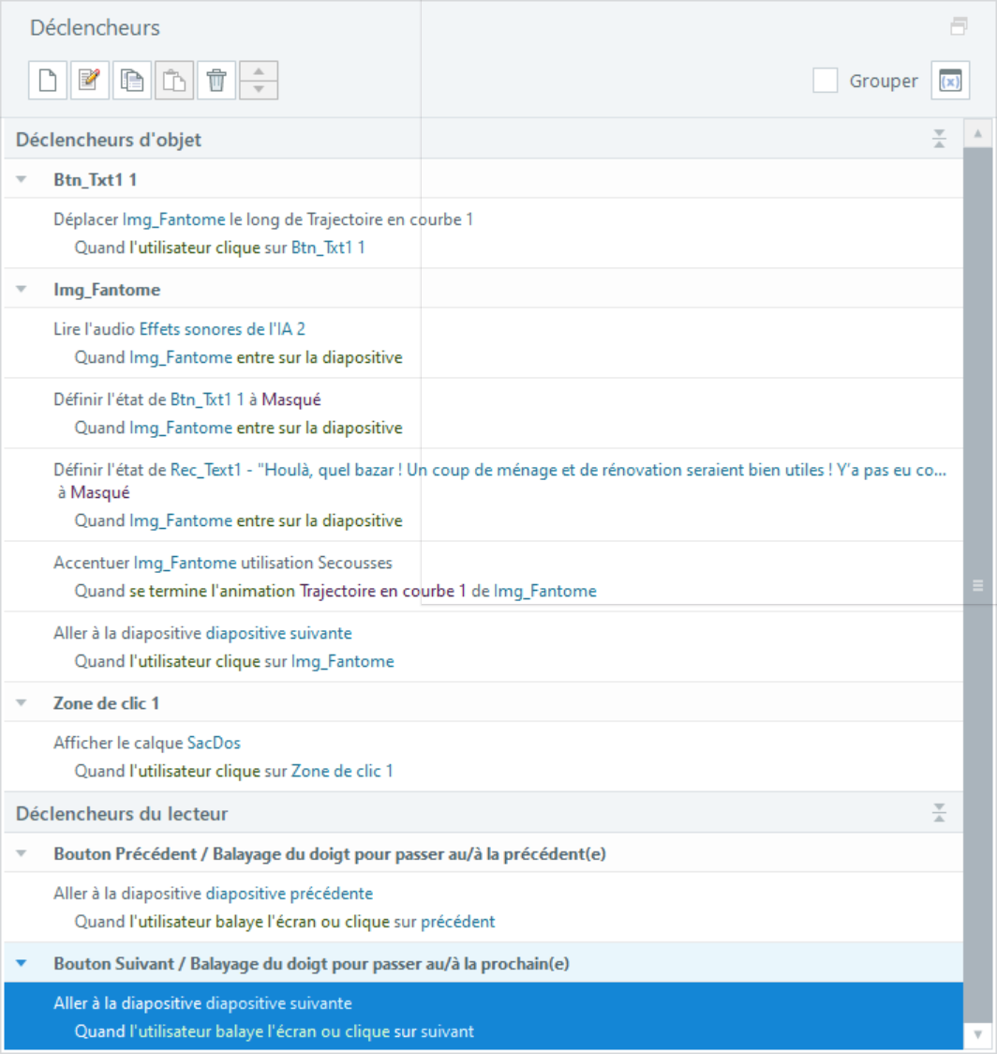

SCENE 2 – DIAPO 2 – QUESTIONS

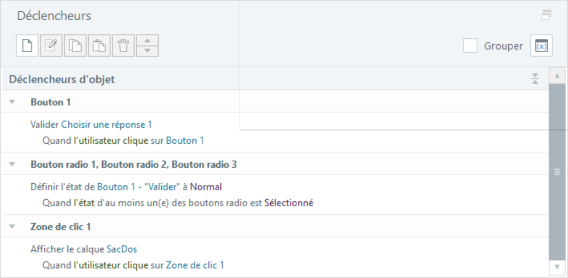

## Calque Réponse Correcte :

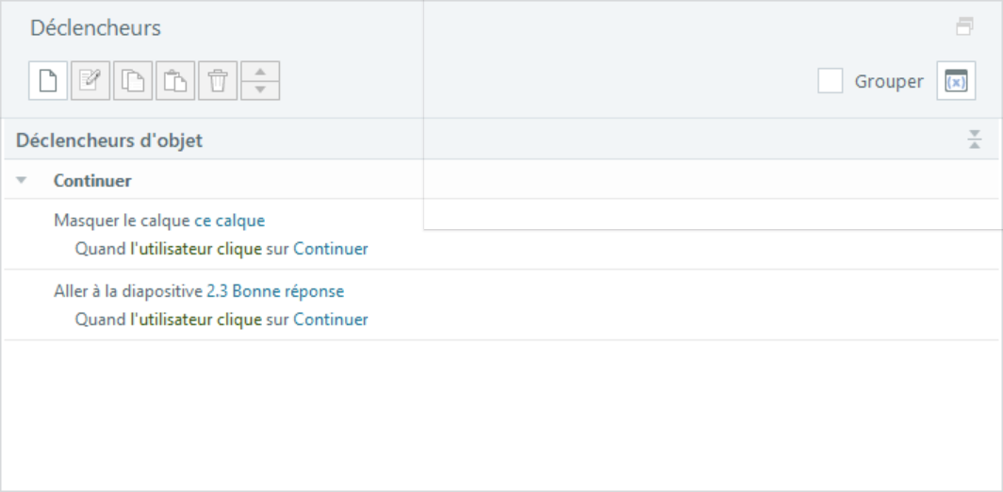

## Calques Réponses Incorrecte :

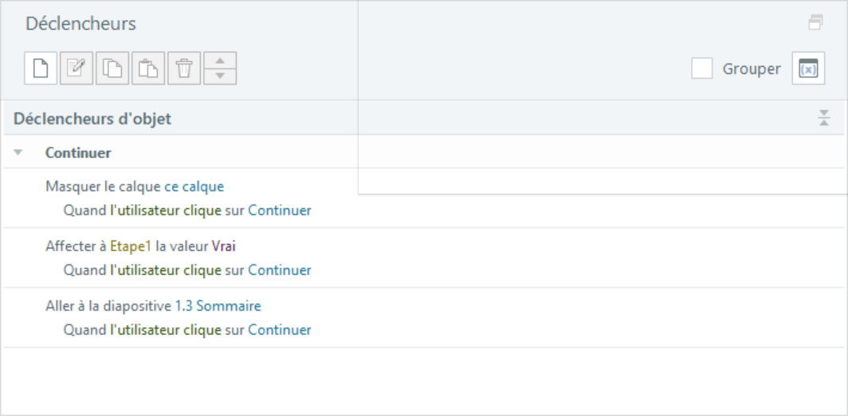

# SCENE 2 – DIAPO 3 :

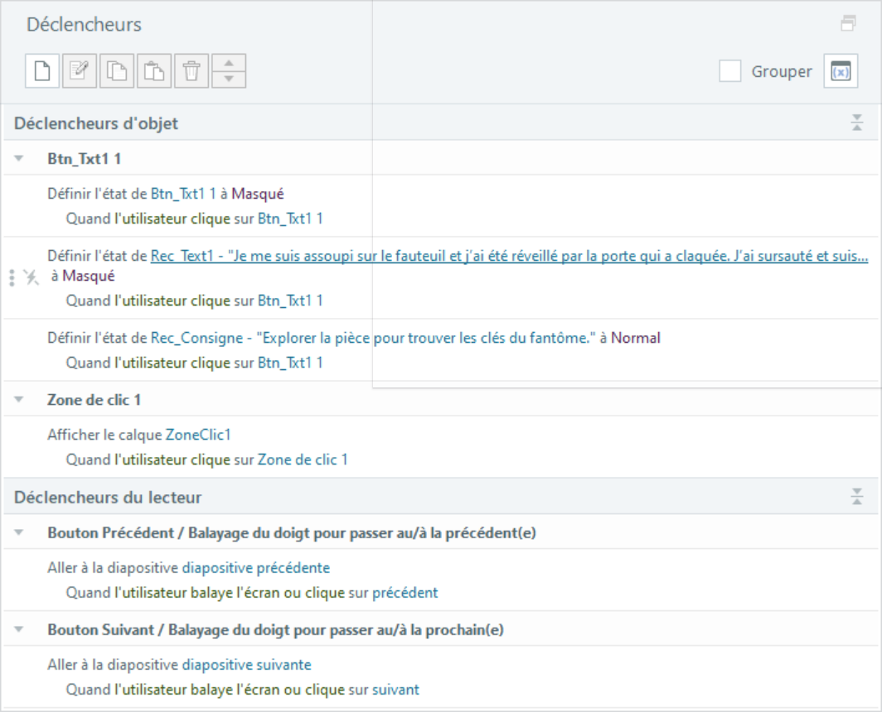

# SCENE 3 – DIAPO 1 :

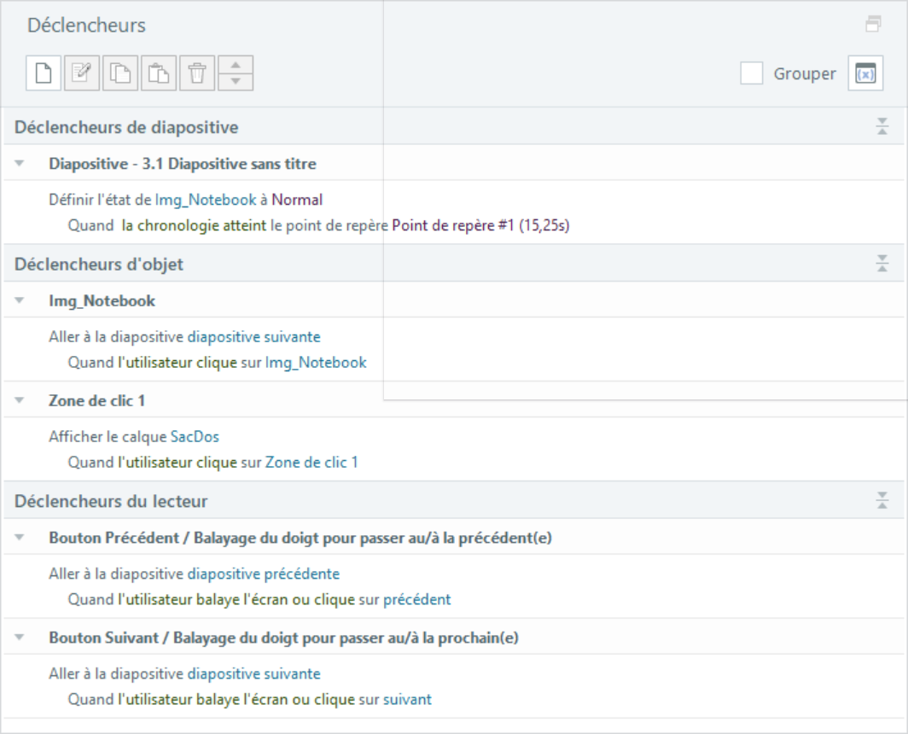

# SCENE 3 – DIAPO 2 – GLISSER DEPOSER :

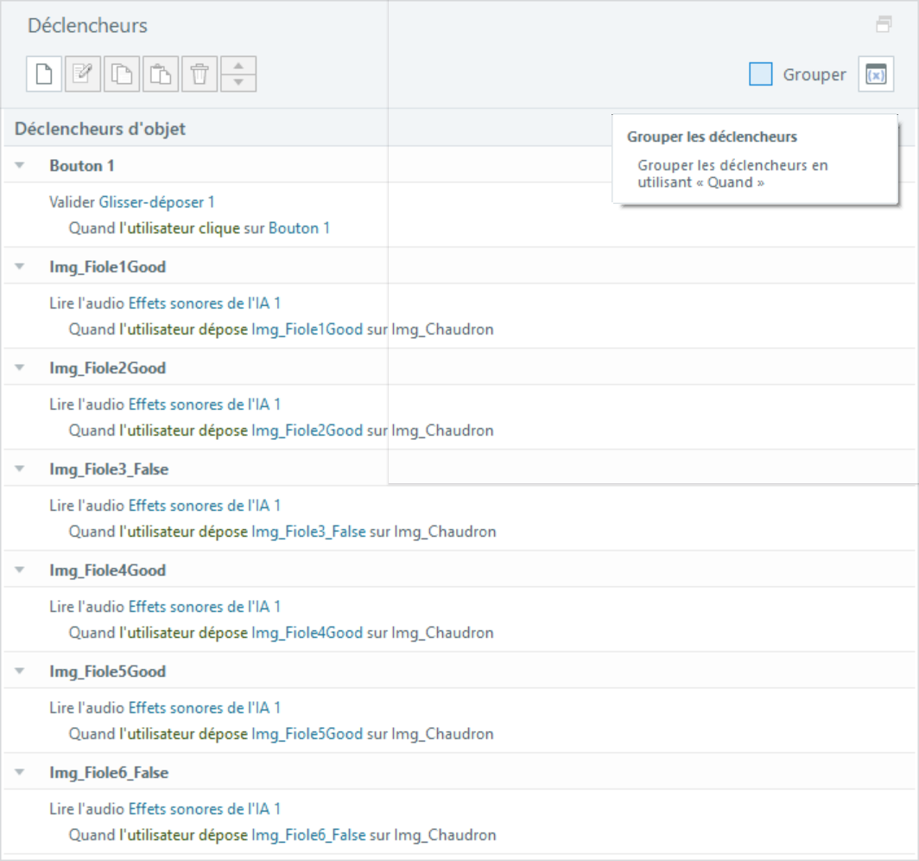

# SCENE 3 – DIAPO – 3

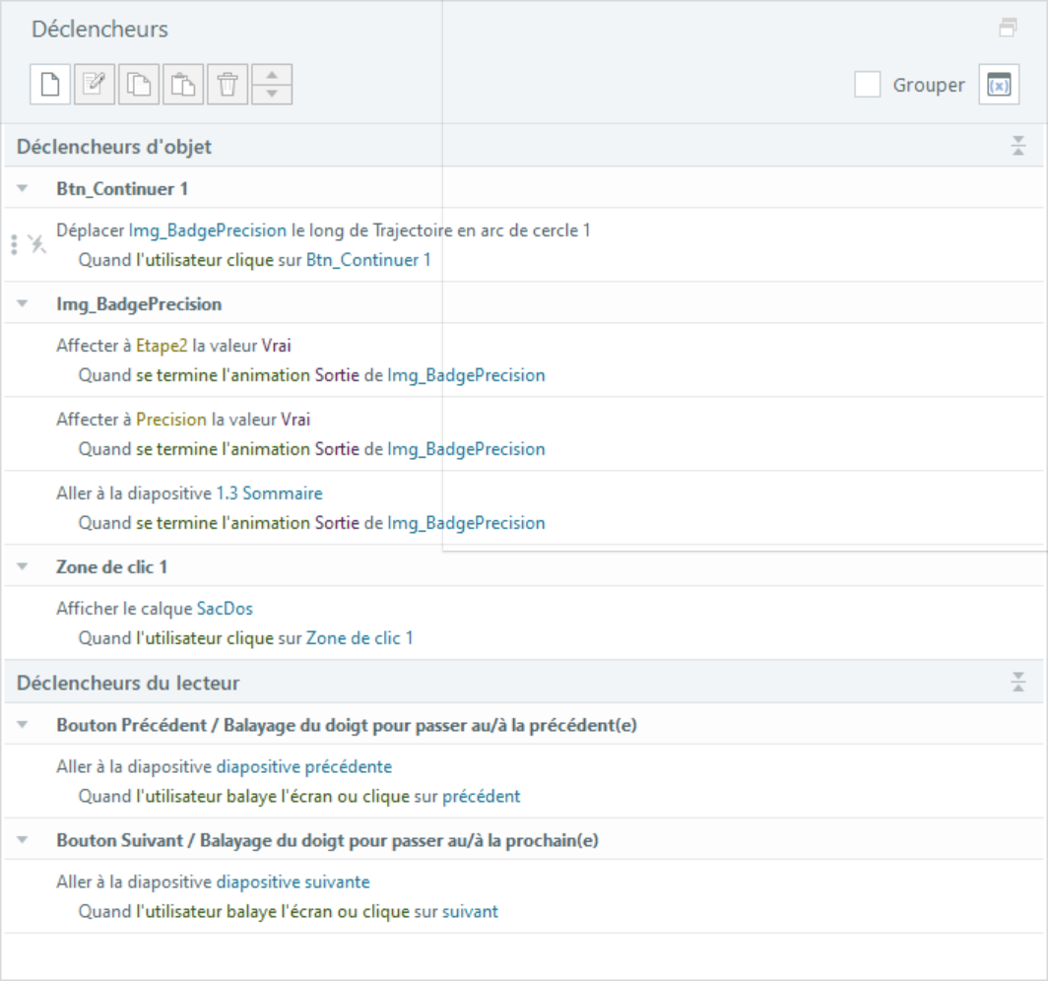

# SCENE 4 – DIAPO 1 :

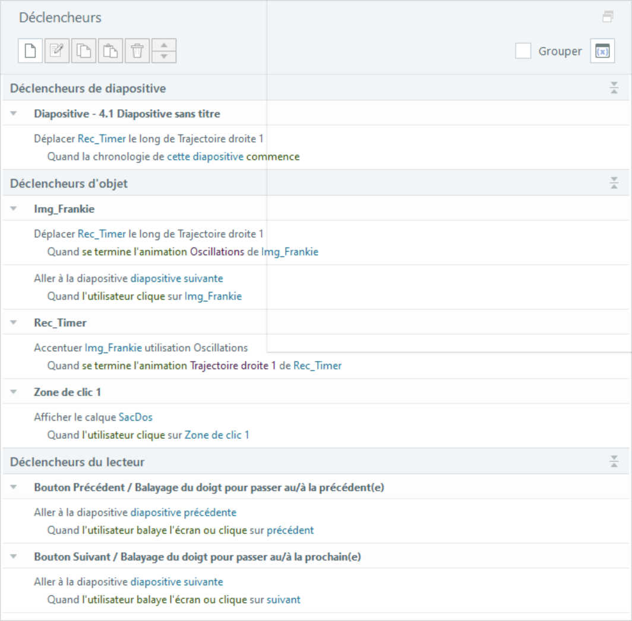

# SCENE 4 – DIAPO 2 – QUESTION VRAI/FAUX

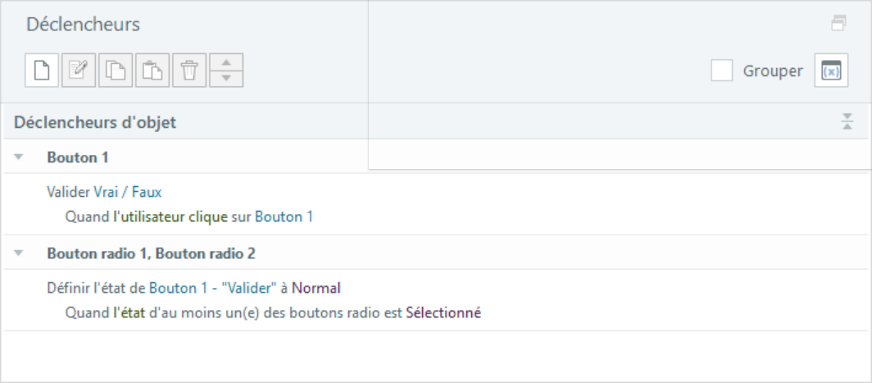

# SCENE 4 – DIAPO 3 – SAISIE NUMERIQUE

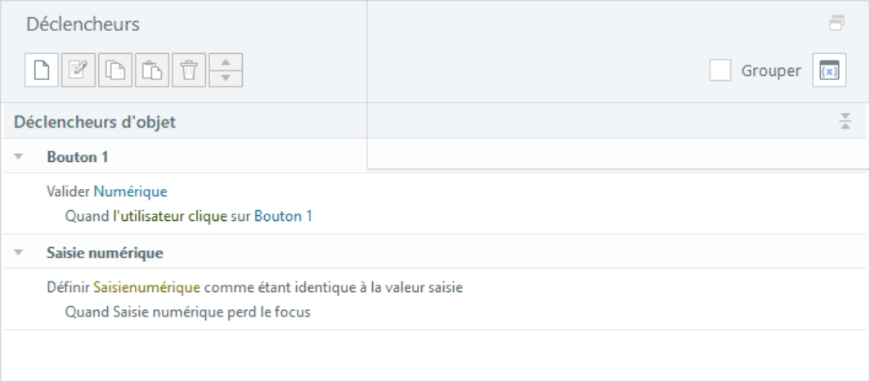

# SCENE 5 – DIAPO 3 – RESULTATS

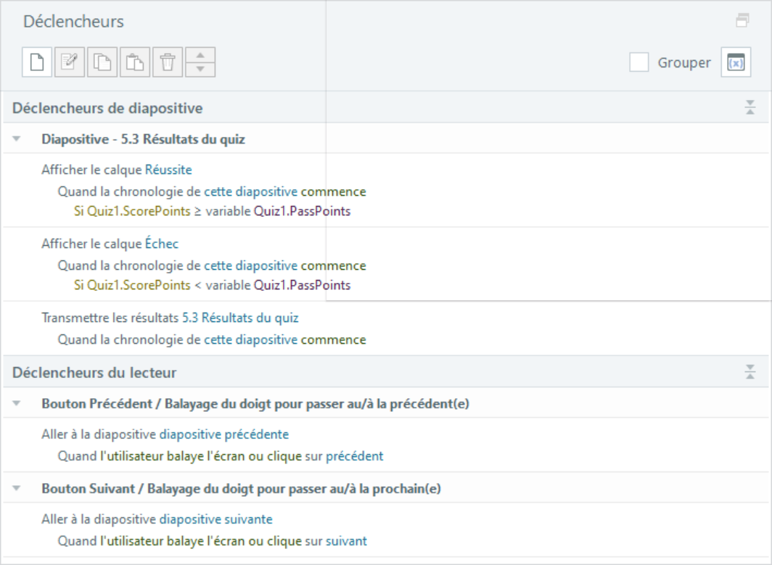

## CALQUE REUSSITE

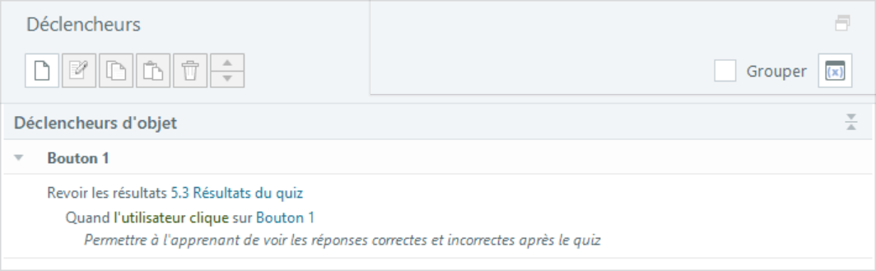

## CALQUE ECHEC

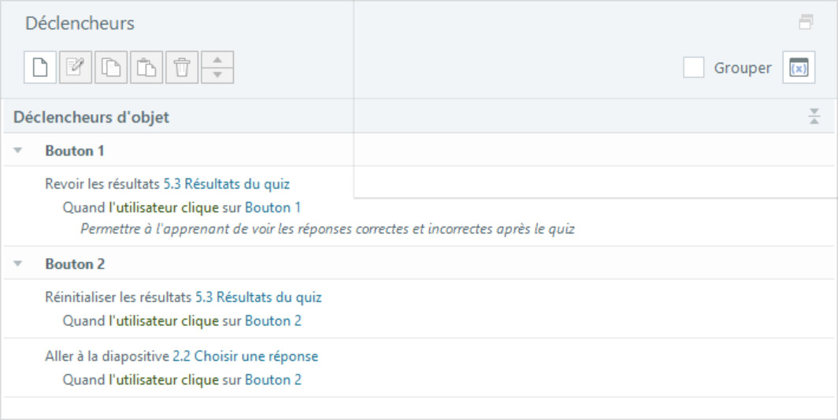

# CALQUE SACDOS :

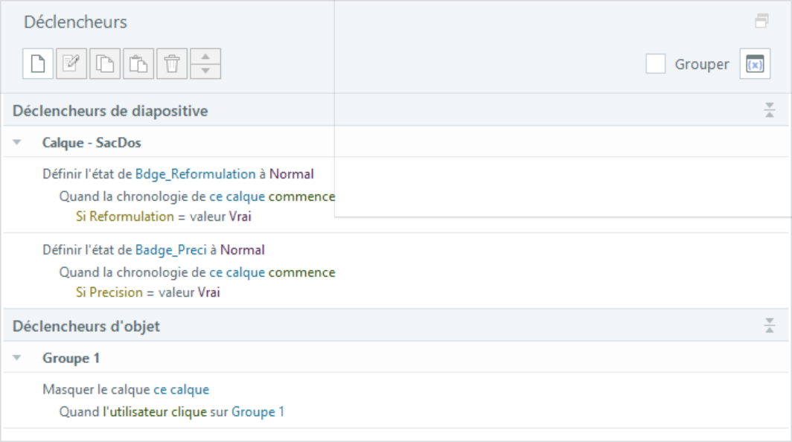

# CALQUE DEJA FAIT :

